**1. Giới thiệu**

Flutter là bộ công cụ giao diện người dùng của Google để xây dựng các ứng dụng dành cho thiết bị di động, web và máy tính để bàn từ một cơ sở mã duy nhất. Trong codelab, bạn sẽ xây dựng ứng dụng Flutter sau:

Ứng dụng này tạo ra những cái tên nghe có vẻ thú vị, chẳng hạn như "newstay", "lightstream", "mainbrake" hoặc "graypine". Người dùng có thể yêu cầu tên tiếp theo, yêu thích tên hiện tại và xem lại danh sách các tên yêu thích trên một trang riêng. Ứng dụng đáp ứng với các kích thước màn hình khác nhau.

Bạn sẽ học được gì

* Khái niệm cơ bản về cách thức hoạt động của Flutter
* Tạo bố cục trong Flutter
* Kết nối các tương tác của người dùng (như nhấn nút) với hành vi của ứng dụng
* Giữ code Flutter của bạn được tổ chức
* Làm cho ứng dụng của bạn phản hồi nhanh (cho các màn hình khác nhau)
* Đạt được giao diện nhất quán cho ứng dụng của bạn

Bạn sẽ bắt đầu với một giàn giáo cơ bản để có thể chuyển thẳng đến những phần thú vị.

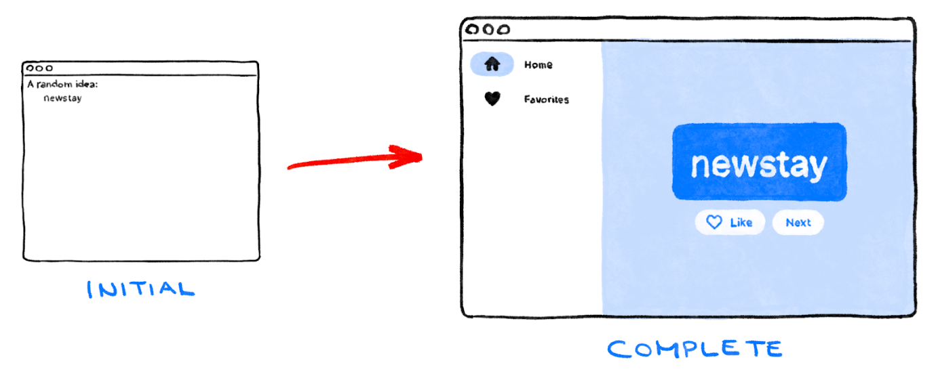

Và đây là Filip đưa bạn qua toàn bộ codelab!

[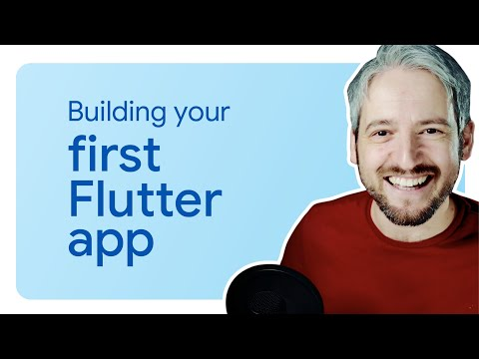](https://www.youtube.com/embed/8sAyPDLorek?feature=oembed)

**2. Thiết lập môi trường Flutter của bạn**

**Trình chỉnh sửa**

Để làm cho codelab này đơn giản nhất có thể, chúng tôi giả định bạn sẽ sử dụng Visual Studio Code (VS Code) như môi trường phát triển của bạn. Nó miễn phí và hoạt động trên tất cả các nền tảng chính.

[Tải về Visual Studio Code](https://code.visualstudio.com/download)

Tất nhiên, bạn có thể sử dụng bất kỳ trình soạn thảo nào bạn thích: Android Studio, IntelliJ IDEs khác, Emacs, Vim hoặc Notepad++. Tất cả đều làm việc với Flutter.

Chúng tôi khuyên bạn nên sử dụng VS Code cho codelab này vì các hướng dẫn mặc định dành cho các phím tắt dành riêng cho VS Code. Nó dễ dàng hơn để nói những điều như "bấm vào đây" hoặc "gõ phím này" thay vì một cái gì đó như "làm hành động thích hợp trong trình soạn thảo của bạn để làm X".

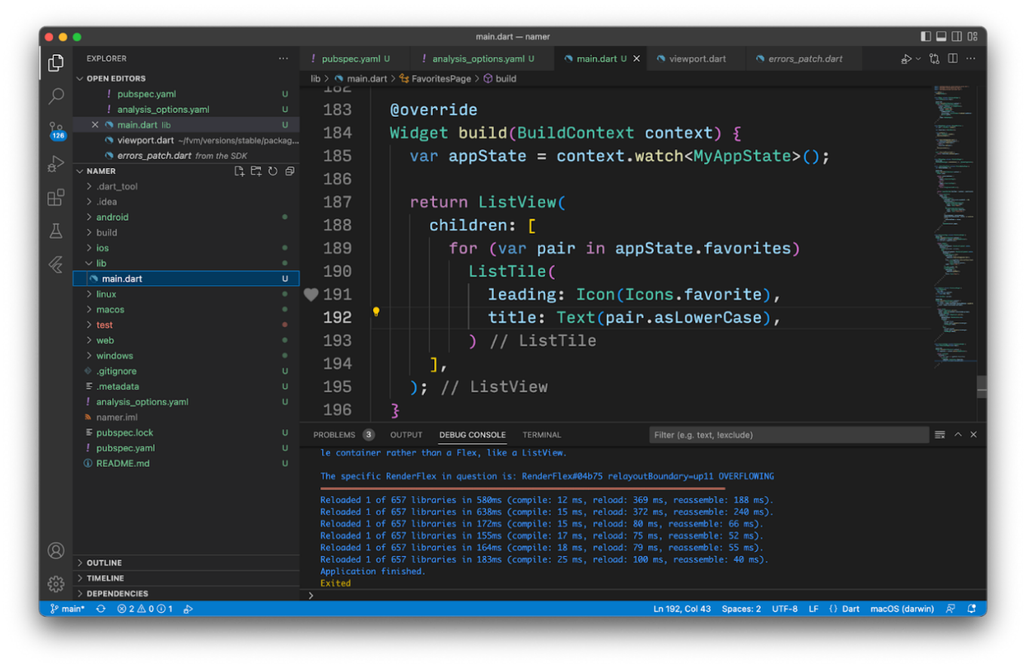

**Chọn mục tiêu phát triển**

Flutter là một bộ công cụ đa nền tảng. Ứng dụng của bạn có thể chạy trên bất kỳ hệ điều hành nào sau đây:

* iOS
* Android
* các cửa sổ
* hệ điều hành Mac
* Linux
* trang web

Tuy nhiên, đó là một thực tế phổ biến để chọn một hệ điều hành duy nhất mà bạn sẽ chủ yếu phát triển. Đây là "mục tiêu phát triển" của bạn - hệ điều hành mà ứng dụng của bạn chạy trong quá trình phát triển.

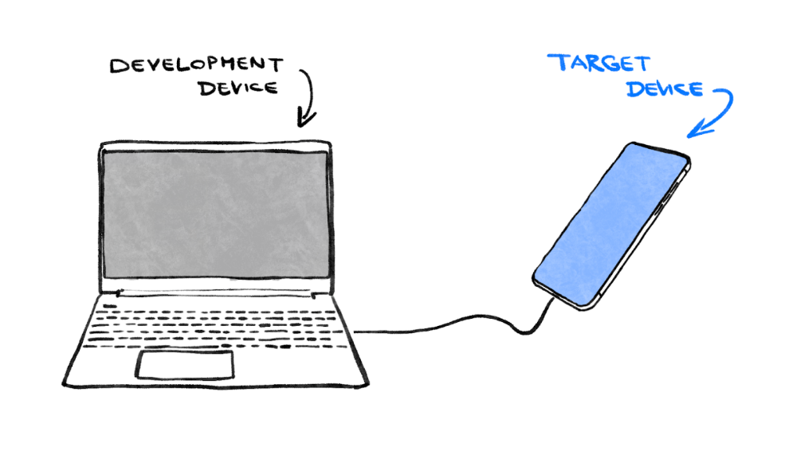

Ví dụ, giả sử bạn đang sử dụng một máy tính xách tay Windows để phát triển một ứng dụng Flutter. Nếu bạn chọn Android làm mục tiêu phát triển của mình, bạn thường kết nối một thiết bị Android với máy tính xách tay Windows của mình bằng cáp USB, và ứng dụng đang phát triển sẽ chạy trên điện thoại Android được kết nối đó. Nhưng bạn cũng có thể chọn Windows làm mục tiêu phát triển, có nghĩa là ứng dụng đang phát triển của bạn chạy như một ứng dụng Windows cùng với trình soạn thảo của bạn.

Mẹo: Chúng tôi khuyên bạn nên chọn Hệ điều hành của thiết bị phát triển là mục tiêu phát triển của bạn. Vì vậy, ví dụ, nếu máy tính của bạn chạy Windows, hãy chọn Windows làm mục tiêu phát triển.

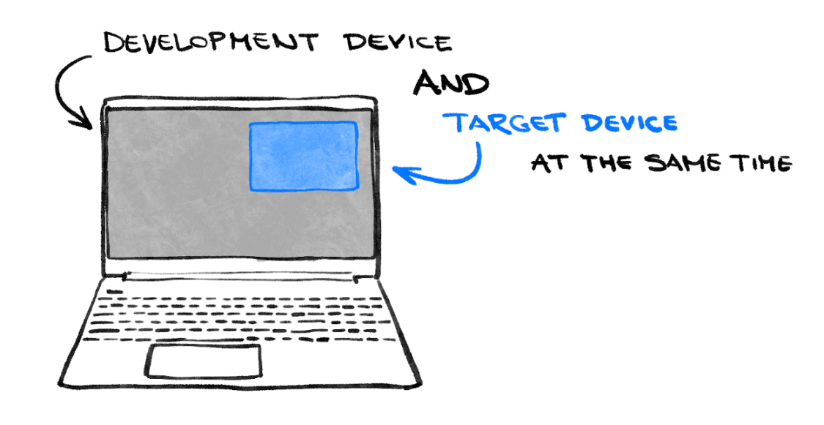

Việc chọn web làm mục tiêu phát triển của bạn có thể rất hấp dẫn. Nhược điểm của lựa chọn này là bạn mất đi một trong những tính năng phát triển hữu ích nhất của Flutter: Tải lại trạng thái nóng. Flutter không thể tải lại nóng các ứng dụng web.

Hãy lựa chọn của bạn bây giờ. Hãy nhớ rằng: Bạn luôn có thể chạy ứng dụng của mình trên các hệ điều hành khác sau này. Chỉ là có mục tiêu phát triển rõ ràng trong đầu sẽ giúp bước tiếp theo suôn sẻ hơn.

**Cài đặt Flutter**

Các hướng dẫn cập nhật nhất về cách cài đặt Flutter SDK luôn có tại [docs.flutter.dev.](https://docs.flutter.dev/)

[Cài đặt Flutter SDK](https://docs.flutter.dev/get-started/install)

Các hướng dẫn trên trang web Flutter không chỉ bao gồm việc cài đặt bản thân SDK, mà còn các công cụ liên quan đến mục tiêu phát triển và các plugin trình chỉnh sửa. Hãy nhớ rằng, cho codelab này, bạn chỉ cần cài đặt những điều sau đây:

1. Tải Flutter SDK
2. Visual Studio Code với Plugin Flutter
3. Phần mềm cần thiết bởi mục tiêu phát triển đã chọn của bạn (for example: Visual Studio to target Windows, or Xcode to target macOS)

Trong phần tiếp theo, bạn sẽ tạo dự án Flutter đầu tiên của mình.

Nếu bạn đã gặp vấn đề cho đến nay, bạn có thể thấy một số câu hỏi và câu trả lời này (từ StackOverflow) hữu ích cho việc khắc phục sự cố.

**3. Tạo một dự án mới**

**Tạo dự án Flutter đầu tiên của bạn**

Khởi động Visual Studio Code và mở thanh lệnh (bằng cách nhấn F1 hoặc Ctrl+Shift+P hoặc Shift+Cmd+P). Bắt đầu gõ "flutter new". Chọn lệnh Flutter: New Project.

Tiếp theo, chọn **Application** và sau đó chọn một thư mục để tạo dự án của bạn. Điều này có thể là thư mục chính của bạn, hoặc một thư mục như C:\src.

Cuối cùng, đặt tên cho dự án của bạn. Có thể đặt tên như namer\_app hoặc my\_awesome\_namer.

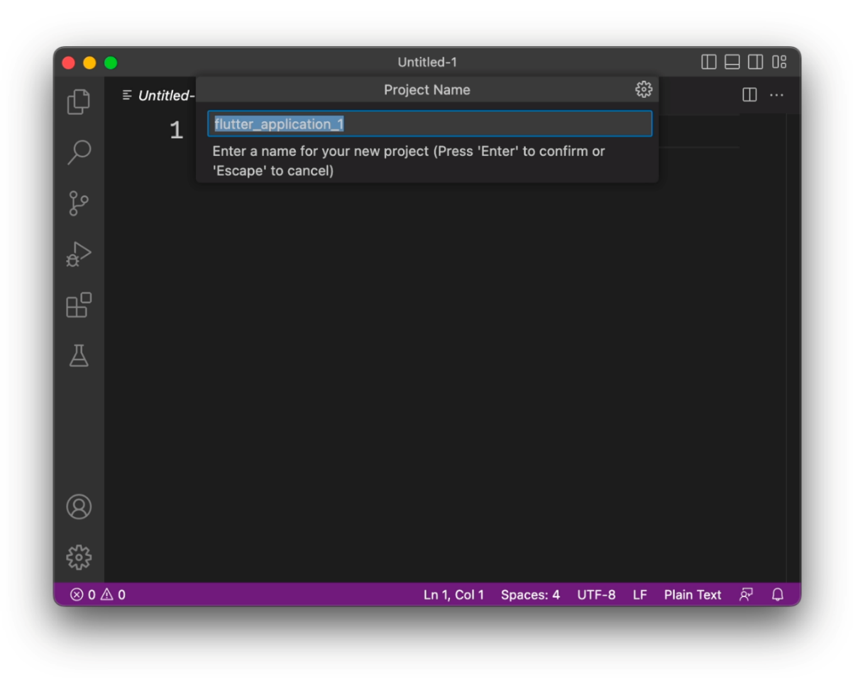

Flutter hiện đã tạo thư mục dự án của bạn và VS Code sẽ mở nó.

**Lưu ý:** VS Code hiển thị một cửa sổ modal hỏi xem có tin tưởng nội dung của thư mục hay không.

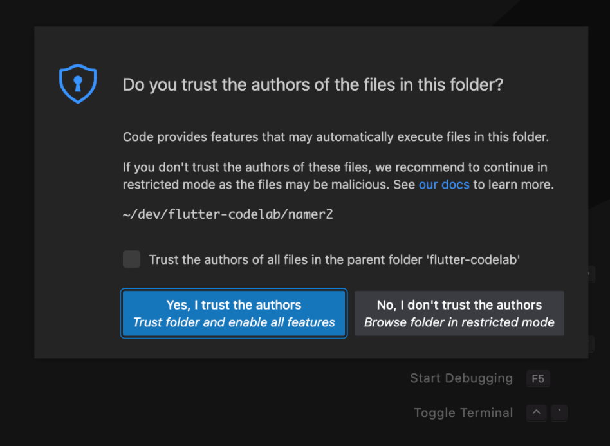

Hãy chọn "Có" (Yes). Tùy chọn khác sẽ vô hiệu hóa một số chức năng quan trọng của Flutter.

Bây giờ, bạn sẽ ghi đè nội dung của 3 tệp tin với một sơ đồ cơ bản của ứng dụng.

**Copy & Paste ứng dụng ban đầu**

Trong khung bên trái của VS Code, hãy chắc chắn rằng đã chọn "Explorer" (Khám phá) và mở tệp "pubspec.yaml".

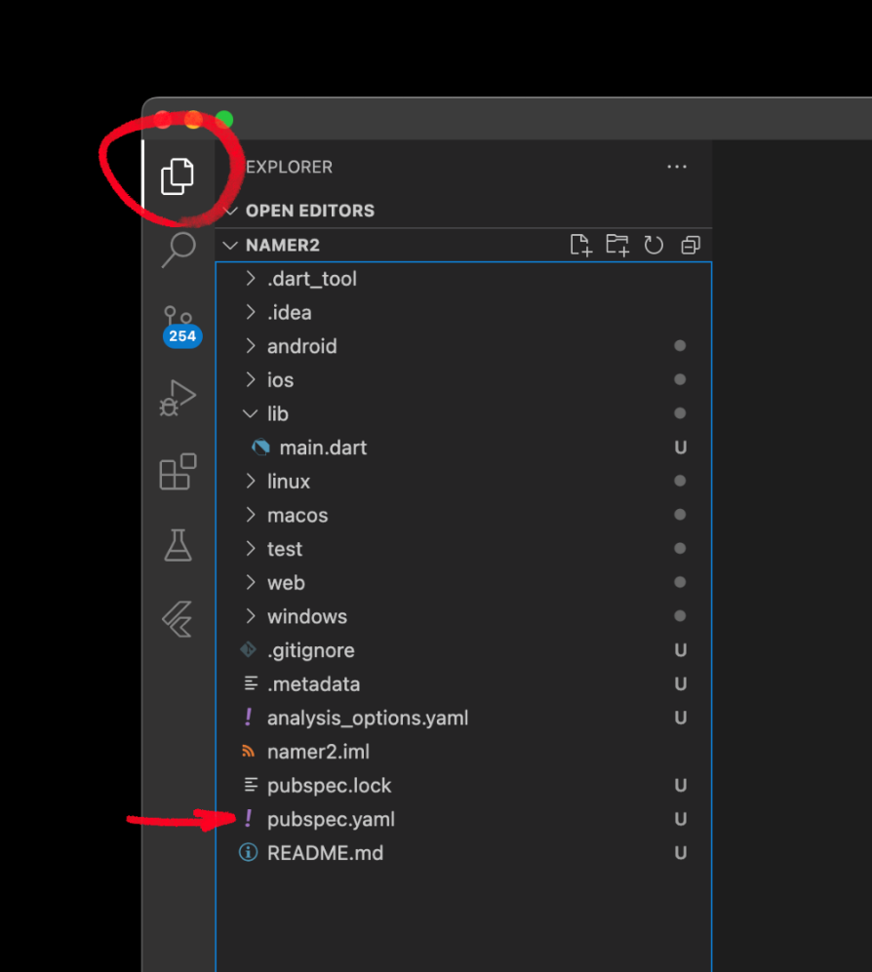

Thay thế nội dung của tệp này bằng nội dung sau đây:

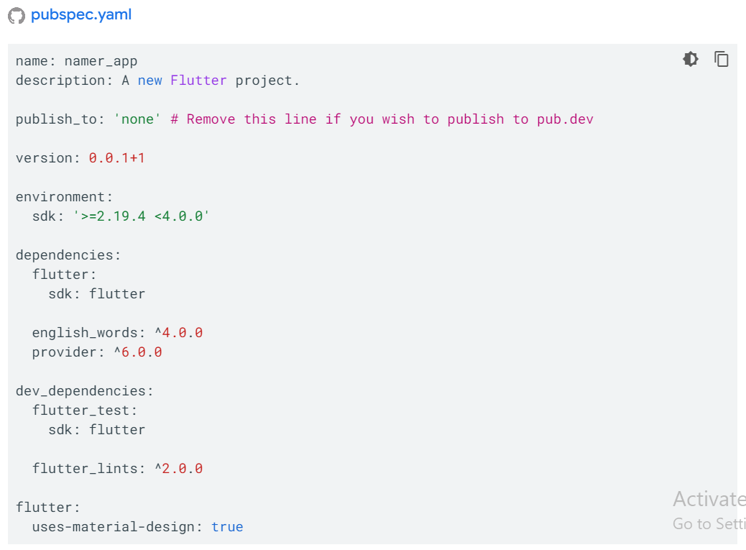

Tệp pubspec.yaml xác định thông tin cơ bản về ứng dụng của bạn, như phiên bản hiện tại, các dependencies và các assets mà ứng dụng sẽ sử dụng.

Lưu ý: Nếu bạn đã đặt tên cho ứng dụng của bạn là một cái tên khác ngoài "namer\_app", bạn cần thay đổi dòng đầu tiên tương ứng.

Tiếp theo, mở tệp cấu hình khác trong dự án, "analysis\_options.yaml".

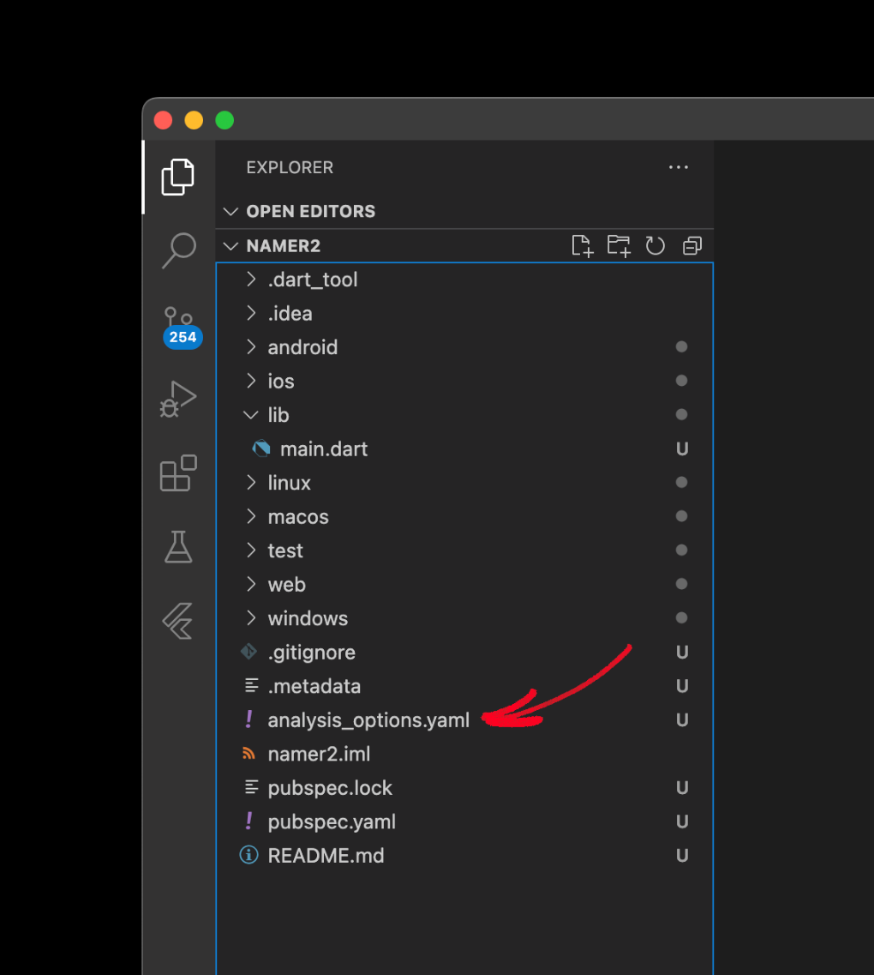

Thay thế nội dung của tệp này bằng nội dung sau đây:

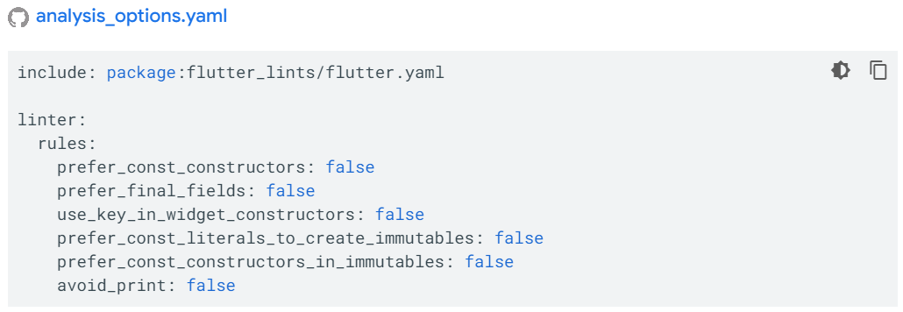

Tệp tin này xác định mức độ nghiêm ngặt mà Flutter sẽ kiểm tra code của bạn. Vì đây là lần đầu tiên bạn làm quen với Flutter, bạn đang cho phép bộ phân tích mã hoạt động ở mức độ thoải mái. Bạn có thể tinh chỉnh điều này sau này. Trên thực tế, khi bạn tiến gần đến việc xuất bản một ứng dụng sản xuất thực tế, bạn hầu như chắc chắn sẽ muốn làm cho bộ phân tích mã nghiêm ngặt hơn so với hiện tại.

Cuối cùng, mở tệp "main.dart" trong thư mục "lib/".

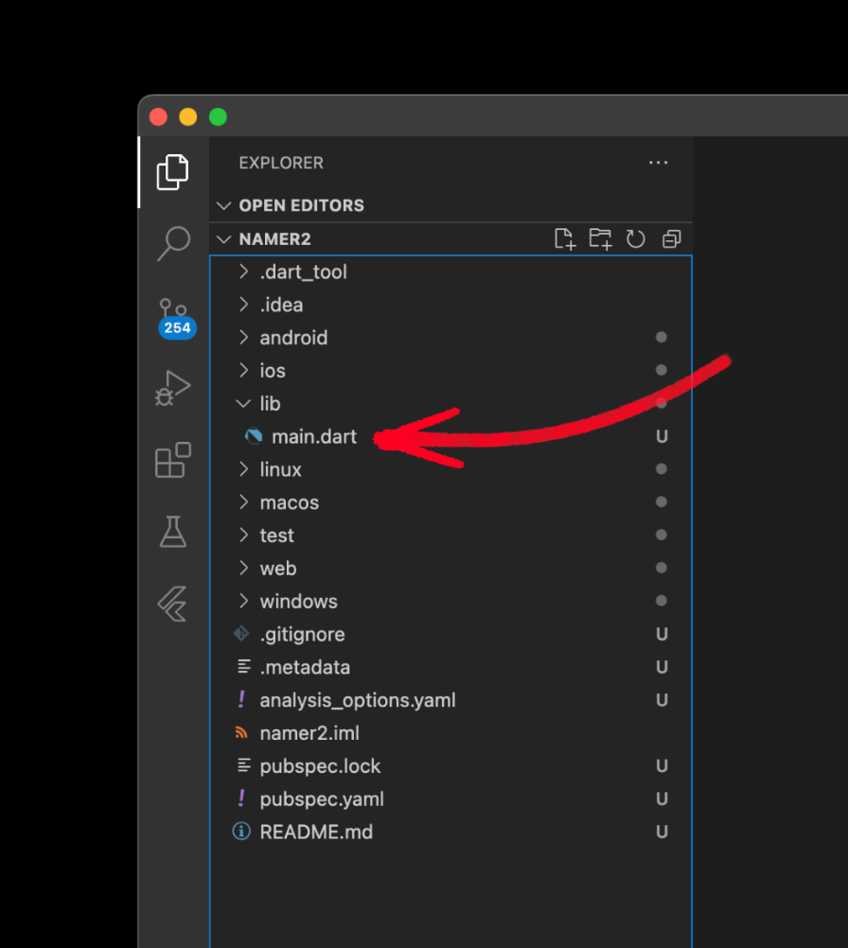

Thay thế nội dung của tệp này bằng nội dung sau đây:

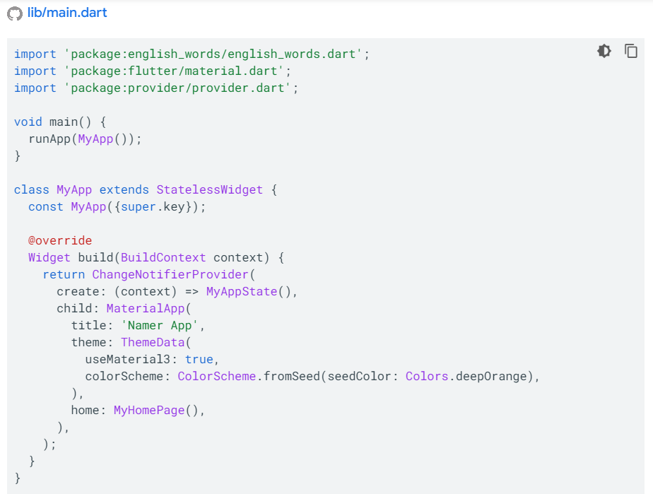

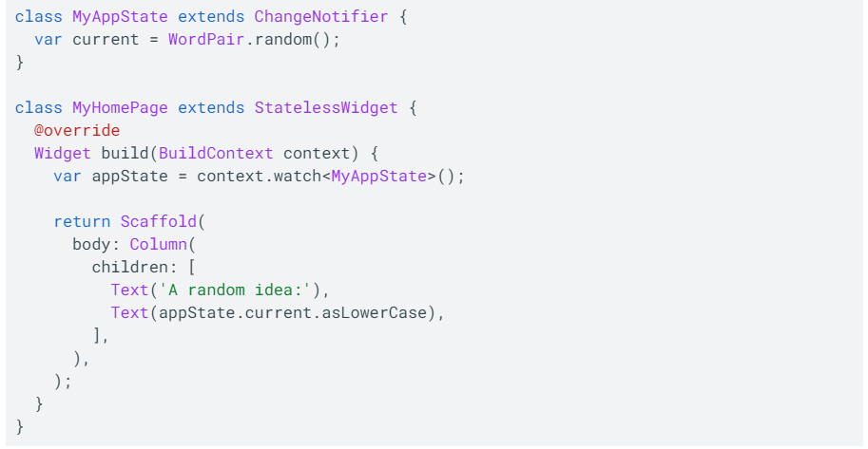

50 dòng code này là toàn bộ nội dung của ứng dụng cho đến thời điểm hiện tại.

Lưu ý: Hướng dẫn này đang tiến nhanh đến một điểm bạn có thể bắt đầu thay đổi ứng dụng theo cách tương tác - vì đó là cách tốt nhất để học Flutter. Nếu bạn cần giải thích về code trên, hãy kiên nhẫn chờ đợi: nó sẽ đến trong phần tiếp theo.

Trong phần tiếp theo, hãy chạy ứng dụng ở chế độ debug và bắt đầu phát triển.

**4. Thêm một nút**

Bước này thêm một nút "Next" để tạo cặp từ mới.

**Khởi chạy ứng dụng**

Đầu tiên, mở tệp "lib/main.dart" và đảm bảo rằng bạn đã chọn thiết bị đích. Ở góc dưới bên phải của VS Code, bạn sẽ thấy một nút hiển thị thiết bị đích hiện tại. Nhấn vào để chọn thiết bị khác nếu cần.



Trong khi đang mở tệp "lib/main.dart", tìm nút "play"  trong góc trên bên phải của cửa sổ VS Code và nhấp vào nó.



Sau khoảng một phút, ứng dụng của bạn sẽ được khởi chạy ở chế độ debug. Tuy nhiên, nó vẫn chưa có gì đặc biệt lắm:

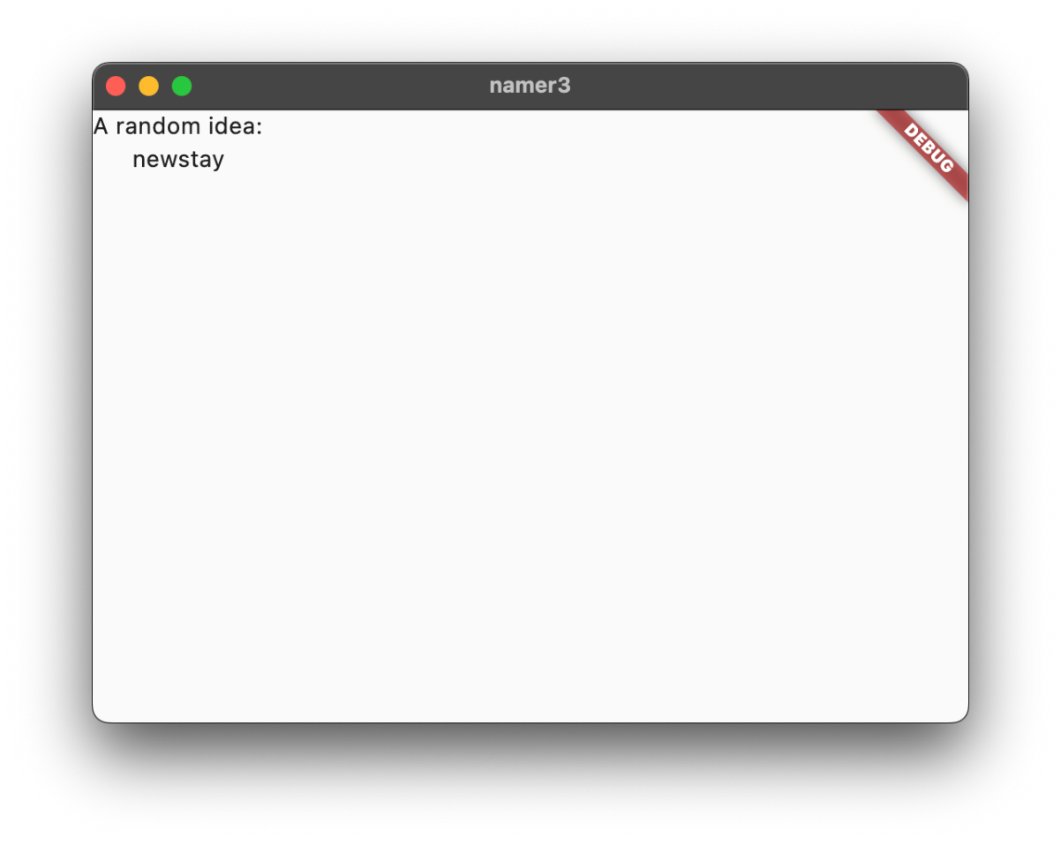

Lưu ý: Nếu thiết bị phát triển của bạn là một thiết bị di động, có thể văn bản bị che khuất một phần bởi một phần trên (notch) hoặc thanh trạng thái (status bar). Bạn sẽ sớm học cách sửa điều này.

**Hot Reload đầu tiên**

Ở cuối tệp "lib/main.dart", thêm một cái gì đó vào chuỗi trong đối tượng Text đầu tiên và lưu tệp (bằng cách nhấn Ctrl+S hoặc Cmd+S). Ví dụ:

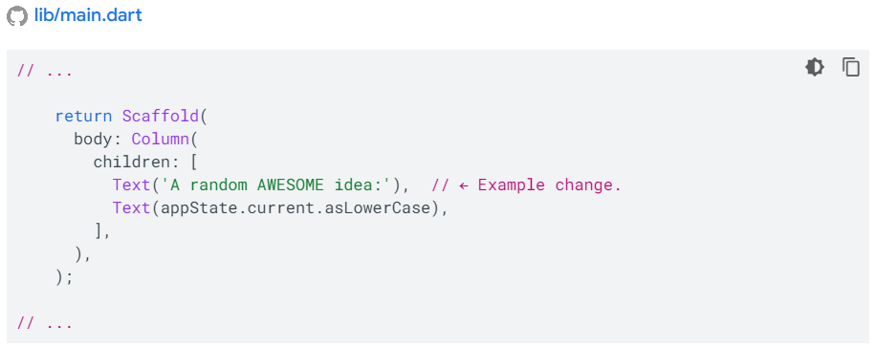

Chú ý là ứng dụng thay đổi ngay lập tức nhưng từ ngẫu nhiên vẫn giữ nguyên. Điều này là do Hot Reload của Flutter hoạt động. Hot Reload được kích hoạt khi bạn lưu các thay đổi vào tệp nguồn.



**Adding a button**

Tiếp theo, thêm một nút ở dưới cùng của Column, ngay dưới thứ hai Text instance.

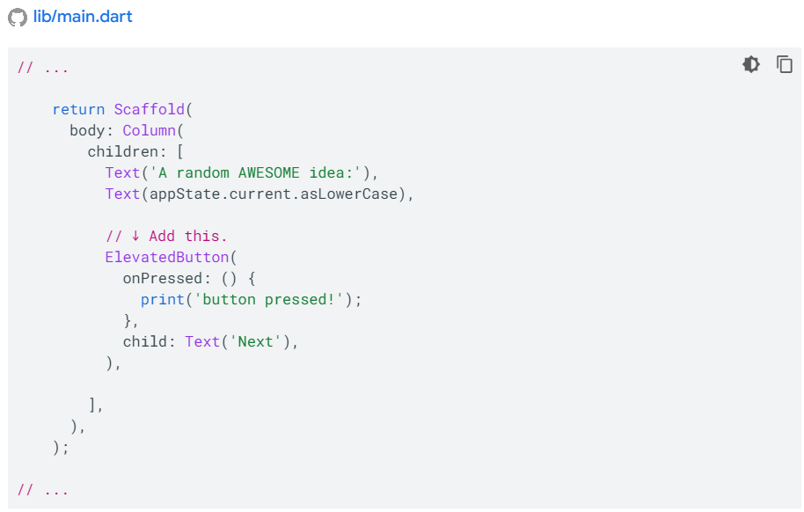

Khi bạn lưu thay đổi, ứng dụng sẽ cập nhật lại: Một nút sẽ xuất hiện và khi bạn nhấp vào nó, Debug Console trong VS Code sẽ hiển thị thông báo "button pressed!".



**Học nhanh về Flutter trong 5 phút**

Dù việc xem Debug Console có vẻ thú vị, bạn muốn nút thực hiện một hành động có ý nghĩa hơn. Trước khi tiếp tục, hãy xem xét kỹ hơn mã trong tệp lib/main.dart để hiểu cách nó hoạt động.

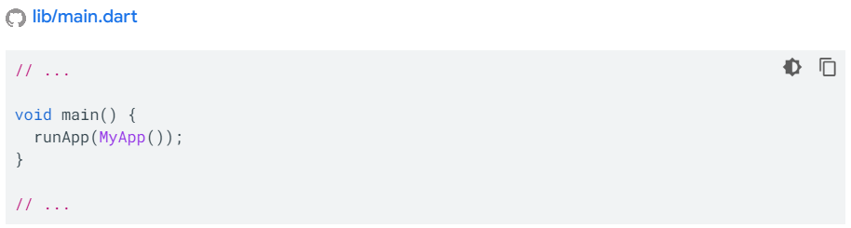

Ở phía đầu tệp tin, bạn sẽ tìm thấy hàm main(). Trong hiện tại, nó chỉ yêu cầu Flutter chạy ứng dụng được xác định trong MyApp.

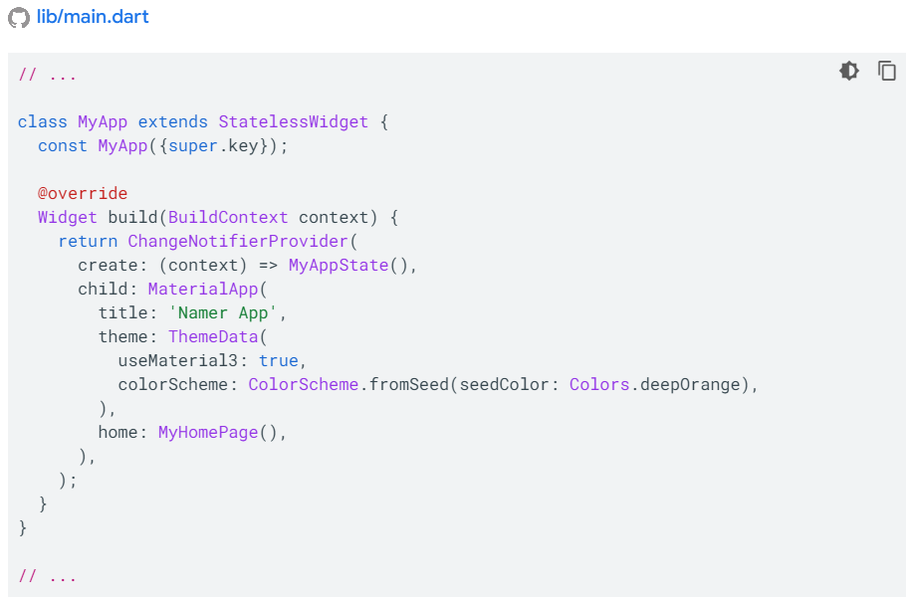

Lớp MyApp kế thừa từ StatelessWidget. Widgets là các yếu tố mà bạn xây dựng mỗi ứng dụng Flutter. Như bạn có thể thấy, thậm chí ứng dụng chính cũng là một widget.

Lưu ý: Chúng ta sẽ đến phần giải thích về StatelessWidget (so với StatefulWidget) sau.

Code trong MyApp thiết lập toàn bộ ứng dụng. Nó tạo ra trạng thái chung cho ứng dụng (sẽ nói thêm về điều này sau), đặt tên cho ứng dụng, định nghĩa giao diện thị giác và đặt widget "home" - điểm bắt đầu của ứng dụng của bạn.

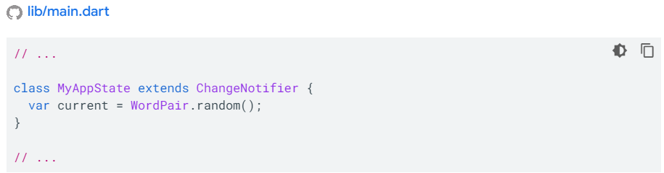

Tiếp theo, lớp MyAppState xác định trạng thái của ứng dụng. Đây là lần đầu tiên bạn làm quen với Flutter, vì vậy hướng dẫn này sẽ giữ cho nó đơn giản và tập trung. Có nhiều cách mạnh mẽ để quản lý trạng thái ứng dụng trong Flutter. Một trong những cách dễ giải thích nhất là sử dụng ChangeNotifier, cách tiếp cận được sử dụng bởi ứng dụng này.

MyAppState xác định dữ liệu mà ứng dụng cần để hoạt động. Hiện tại, nó chỉ chứa một biến duy nhất với cặp từ ngẫu nhiên hiện tại. Bạn sẽ thêm vào nó sau này.

Lớp trạng thái kế thừa từ ChangeNotifier, điều này có nghĩa là nó có thể thông báo cho người khác về sự thay đổi của nó. Ví dụ, nếu cặp từ hiện tại thay đổi, một số widget trong ứng dụng cần biết điều đó.

Trạng thái được tạo ra và cung cấp cho toàn bộ ứng dụng bằng cách sử dụng ChangeNotifierProvider (xem mã ở trên trong MyApp). Điều này cho phép bất kỳ widget nào trong ứng dụng cũng có thể truy xuất và sử dụng trạng thái.

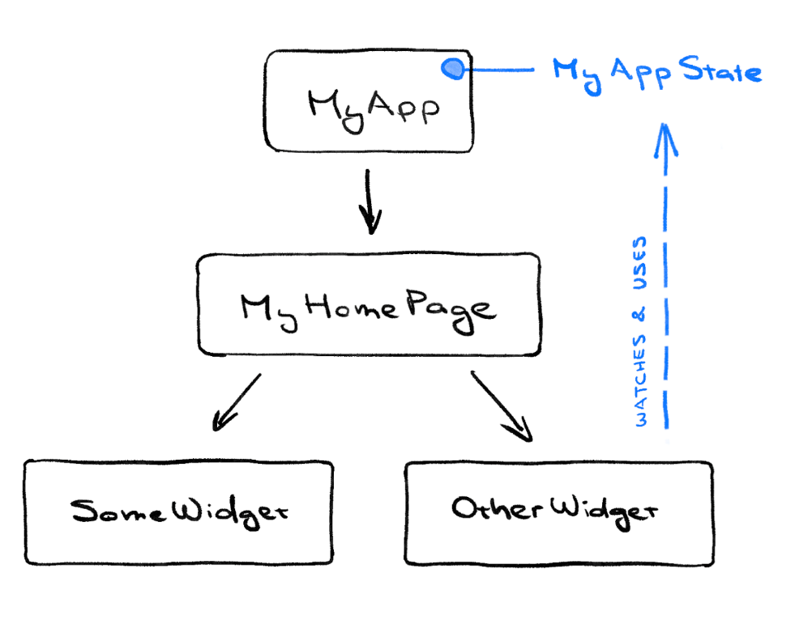

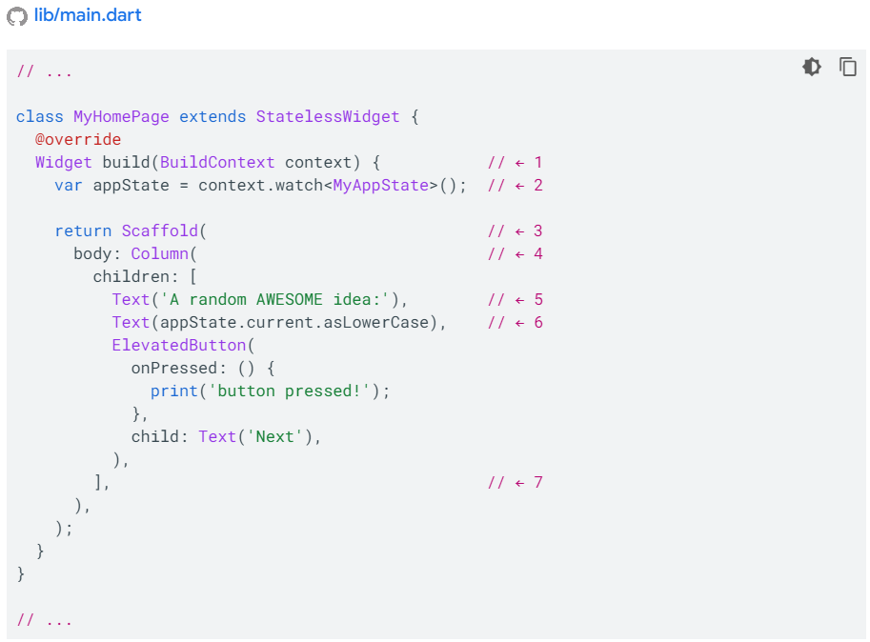

Cuối cùng, có MyHomePage, widget mà bạn đã sửa đổi trước đó. Mỗi dòng số dưới đây tương ứng với một dòng chú thích số dòng trong mã ở trên:

1. Mỗi widget xác định một phương thức build() mà sẽ tự động gọi mỗi khi các tình huống của widget thay đổi để widget luôn được cập nhật.
2. MyHomePage theo dõi các thay đổi của trạng thái hiện tại của ứng dụng bằng cách sử dụng phương thức watch.
3. Mỗi phương thức build phải trả về một widget hoặc (thường là) một cây widget lồng nhau. Trong trường hợp này, widget cấp cao nhất là Scaffold. Trong bài hướng dẫn này, bạn sẽ không làm việc với Scaffold, nhưng nó là một widget hữu ích và được sử dụng trong hầu hết các ứng dụng Flutter thực tế.
4. Column là một trong những widget layout cơ bản nhất trong Flutter. Nó có thể chứa bất kỳ số lượng con nào và xếp chúng thành một cột từ trên xuống dưới. Mặc định, cột sẽ đặt các con của nó ở vị trí trên cùng. Bạn sẽ sớm thay đổi điều này để căn giữa cột.
5. Bạn đã thay đổi widget Text này trong bước đầu tiên.
6. Widget Text thứ hai này nhận appState và truy cập vào duy nhất thành viên của lớp đó, current (một WordPair). WordPair cung cấp một số getter hữu ích, như asPascalCase hoặc asSnakeCase. Ở đây, chúng ta sử dụng asLowerCase nhưng bạn có thể thay đổi nó nếu bạn thích một trong những phương án khác.
7. Lưu ý cách mã Flutter sử dụng các dấu phẩy dư thừa. Dấu phẩy dư thừa cụ thể này không cần thiết ở đây, vì children là thành viên cuối cùng (và cũng duy nhất) trong danh sách tham số của Column cụ thể này. Tuy nhiên, việc sử dụng dấu phẩy dư thừa thường là một ý tưởng tốt: chúng làm cho việc thêm các thành viên khác trở nên dễ dàng, và chúng cũng là gợi ý cho bộ định dạng tự động của Dart để thêm một dòng mới ở đó. Để biết thêm thông tin, hãy xem Code formatting.
8. Tiếp theo, bạn sẽ kết nối nút với trạng thái.

**Your first behavior**

Cuộn xuống phần MyAppState và thêm một phương thức getNext.

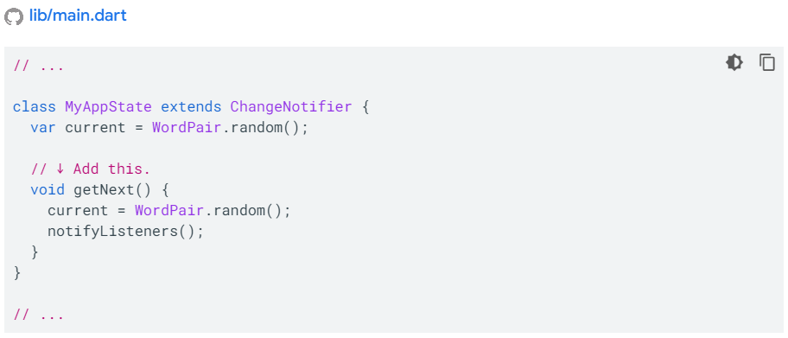

Phương thức mới getNext() gán lại current với một WordPair ngẫu nhiên mới. Nó cũng gọi phương thức notifyListeners() (một phương thức của ChangeNotifier) để đảm bảo rằng bất kỳ ai đang theo dõi MyAppState đều được thông báo.

Những gì còn lại là gọi phương thức getNext từ callback của button.

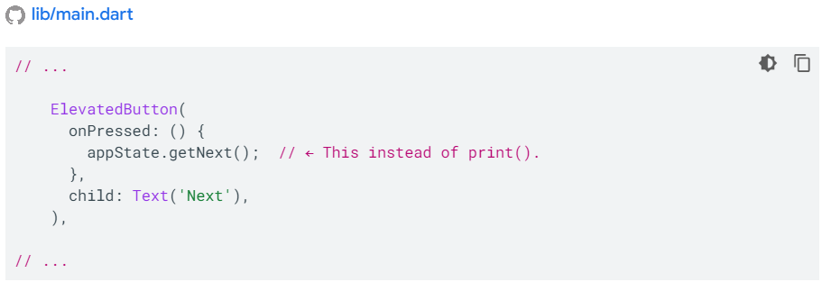

Lưu và thử ứng dụng ngay bây giờ. Nó sẽ tạo ra một cặp từ ngẫu nhiên mới mỗi khi bạn nhấn nút "Tiếp theo" (Next).

Trong phần tiếp theo, bạn sẽ làm giao diện người dùng đẹp hơn.

**5. LÀM CHO ỨNG DỤNG ĐẸP HƠN**

Ứng dụng hiện trông như thế này

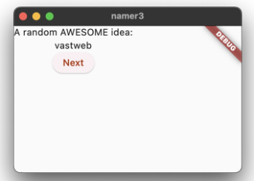

Không tốt. Trung tâm của ứng dụng - cặp từ ngẫu nhiên được tạo ra - nên được hiển thị rõ hơn. Sau cùng, đó là lý do chính mà người dùng của chúng ta sử dụng ứng dụng này! Ngoài ra, nội dung của ứng dụng không nằm giữa trung tâm màn hình và toàn bộ ứng dụng đơn điệu trong màu đen và trắng.

Phần này sẽ giải quyết những vấn đề này bằng cách làm việc với thiết kế của ứng dụng. Mục tiêu cuối cùng cho phần này là gì đó như sau:

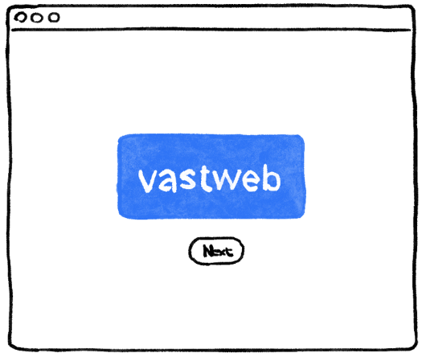

**Trích xuất một Widget**

Dòng code hiển thị cặp từ hiện tại trông như sau: **Text(appState.current.asLowerCase).** Để thay đổi nó thành một cái gì đó phức tạp hơn, ý tưởng tốt là trích xuất dòng này thành một Widget riêng biệt. Có các Widget riêng biệt cho các phần logic riêng biệt của giao diện người dùng là một cách quan trọng để quản lý tính phức tạp trong Flutter.

Flutter cung cấp một trợ lý tái cấu trúc để trích xuất các Widget nhưng trước khi sử dụng nó, hãy đảm bảo rằng dòng code được trích xuất chỉ truy cập vào những gì nó cần. Hiện tại, dòng code này truy cập appState, nhưng thực sự chỉ cần biết cặp từ hiện tại là gì.

Vì lý do đó, hãy viết lại Widget **MyHomePage** như sau:

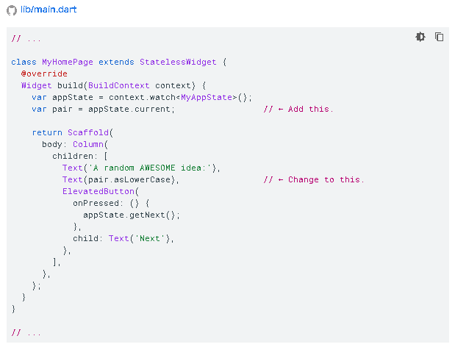

Tuyệt. Widget **Text** không còn liên quan đến **appState** toàn bộ.

Bây giờ, gọi menu **Refactor** lên. Trong VS Code, bạn có thể làm điều này một trong hai cách:

1. Nhấp chuột phải vào đoạn code mà bạn muốn tái cấu trúc (Trong trường hợp này là **Text**) và chọn **Refactor...** từ menu thả xuống,

HOẶC

1. Di chuyển con trỏ của bạn đến đoạn code mà bạn muốn tái cấu trúc (Trong trường hợp này là **Text**), và nhấn **Ctrl+.** (Win/Linux) hoặc **Cmd+.** (Mac).



Trong menu **Refactor**, chọn **Extract Widget**. Gán một tên, chẳng hạn như **BigCard**, và nhấn **Enter**.

Điều này sẽ tự động tạo ra một lớp mới, **BigCard**, ở cuối tập tin hiện tại. Lớp này trông giống như sau:

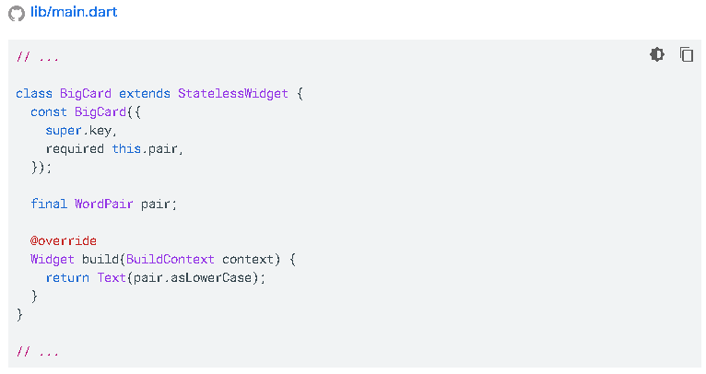

Lưu ý là ứng dụng vẫn hoạt động ngay cả trong quá trình tái cấu trúc này.

**Thêm một Card**

Bây giờ đến lúc biến Widget mới này thành một phần đậm nét của giao diện người dùng như chúng ta đã hình dung ở đầu phần này.

Tìm lớp **BigCard** và phương thức **build()** bên trong nó. Tương tự như trước, gọi menu **Refactor** cho Widget **Text**. Nhưng lần này, bạn không trích xuất Widget.

Thay vào đó, hãy chọn **Wrap with Padding**. Điều này tạo ra một Widget cha mới xung quanh Widget **Text** được gọi là Padding. Sau khi lưu, bạn sẽ thấy rằng từ ngẫu nhiên đã có không gian thở hơn.



Tăng giá trị của thuộc tính padding từ giá trị mặc định là **8.0**. Ví dụ, hãy sử dụng một giá trị như 20 để có thêm không gian.

Lưu ý: Flutter ưu tiên sử dụng Composition over Inheritance (tạm dịch: Sử dụng Hợp thành thay vì Kế thừa) bất cứ khi nào có thể. Ở đây, thay vì padding là một thuộc tính của ***Text***, nó là một Widget!

Nhờ điều này, các Widget có thể tập trung vào một trách nhiệm duy nhất của chúng, và bạn - nhà phát triển, hoàn toàn tự do trong cách sắp xếp giao diện người dùng của bạn. Ví dụ, bạn có thể sử dụng Widget Padding để thêm khoảng trống cho văn bản, hình ảnh, nút bấm, các Widget tùy chỉnh của riêng bạn hoặc toàn bộ ứng dụng. Widget không quan tâm nó đang bọc cái gì.

Tiếp theo, hãy đi lên một cấp độ cao hơn. Đặt con trỏ của bạn vào Widget **Padding**, gọi menu **Refactor** lên và chọn **Wrap with widget**...

Điều này cho phép bạn chỉ định Widget cha. Nhập "Card" và nhấn **Enter**.



Điều này bọc Widget Padding và do đó cũng bọc Widget Text với một Widget Card.

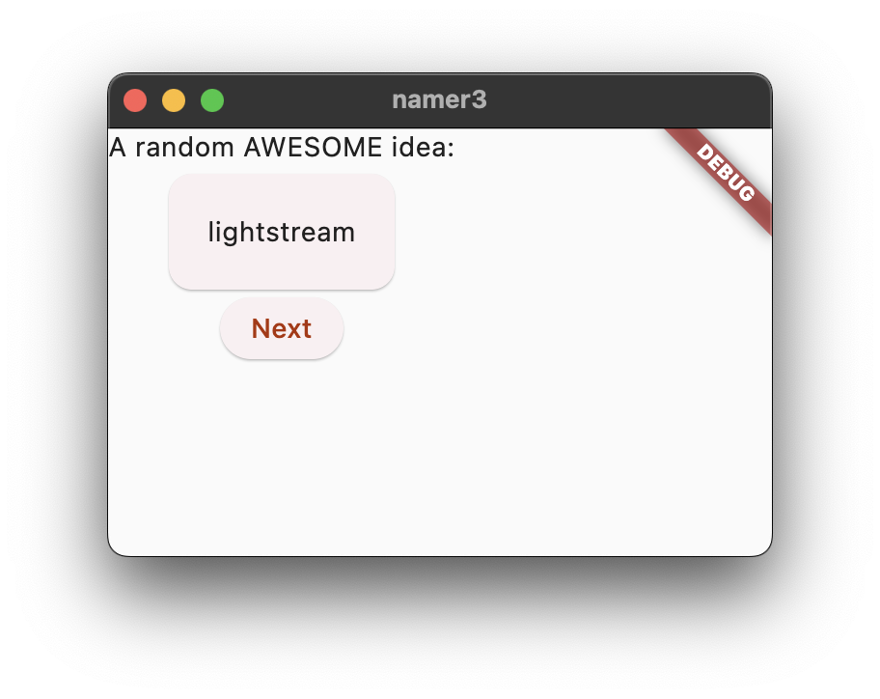

**Chủ đề và kiểu dáng**

Để làm cho thẻ nổi bật hơn, hãy sơn nó với một màu sắc phong phú hơn. Và vì luôn là một ý tưởng tốt để giữ cho một chủ đề màu sắc nhất quán, hãy sử dụng Chủ đề (**Theme**) của ứng dụng để chọn màu sắc

Thực hiện những thay đổi sau vào phương thức **build()** của **BigCard**.

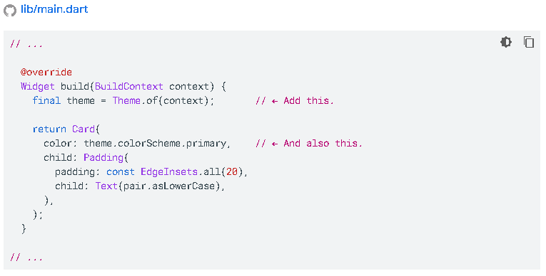

Những dòng mới này làm rất nhiều công việc:

* Trước tiên, mã yêu cầu chủ đề hiện tại của ứng dụng với **Theme.of(context).**
* Tiếp theo, mã xác định màu của thẻ sẽ giống với thuộc tính colorScheme của chủ đề. Bảng màu (**color scheme**) chứa nhiều màu sắc, và **primary** là màu chính, xác định cho màu sắc nổi bật của ứng dụng.

Thẻ bây giờ được sơn bằng màu chính của ứng dụng:

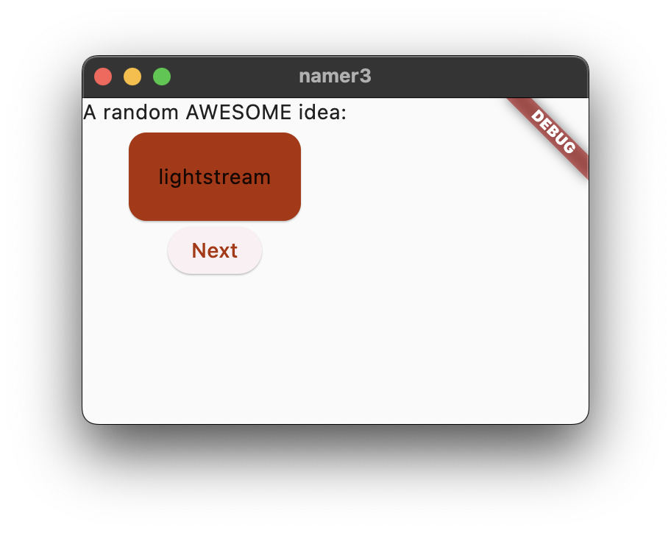

Bạn có thể thay đổi màu sắc này và chủ đề màu sắc cho toàn bộ ứng dụng bằng cách cuộn lên phần MyApp và thay đổi màu gốc cho ColorScheme ở đó.

Mẹo: Lớp Colors của Flutter cung cấp cho bạn quyền truy cập thuận tiện vào bảng màu các màu được chọn tay, chẳng hạn như Colors.deepOrange hoặc Colors.red. Nhưng bạn cũng có thể chọn bất kỳ màu nào. Ví dụ, để xác định màu xanh lá cây thuần khiết với độ mờ đầy đủ, bạn có thể sử dụng Color.fromRGBO(0, 255, 0, 1.0). Nếu bạn là người hâm mộ của số hệ thập lục phân, bạn luôn có thể sử dụng Color(0xFF00FF00).



Lưu ý cách màu sắc chuyển động mượt mà. Điều này được gọi là một hiệu ứng hoạt hình ngầm định. Nhiều Widget trong Flutter sẽ tạo ra sự chuyển đổi mượt mà giữa các giá trị để tránh việc giao diện người dùng chỉ "nhảy" giữa các trạng thái.

Nút được tạo lên bên dưới thẻ cũng thay đổi màu sắc. Điều này chính là sức mạnh của việc sử dụng Chủ đề (**Theme**) toàn ứng dụng thay vì cố định giá trị.

**TextTheme**

Thẻ vẫn còn một vấn đề: văn bản quá nhỏ và màu sắc khó đọc. Để khắc phục điều này, hãy thực hiện những thay đổi sau vào phương thức build() của BigCard.

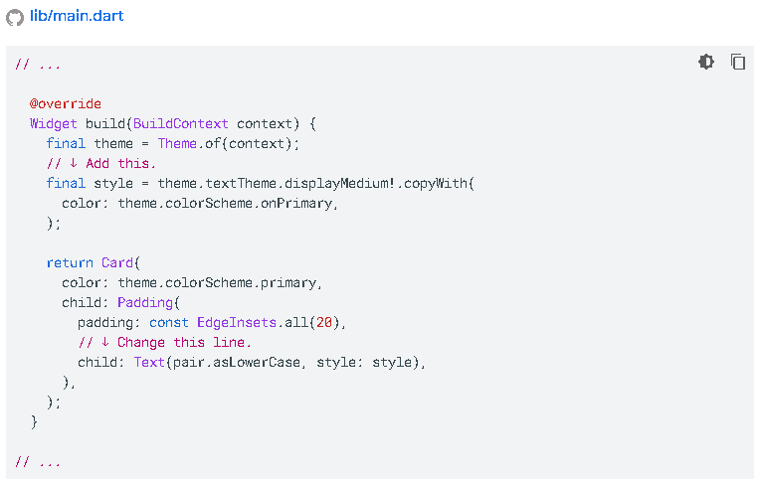

Những điều đằng sau sự thay đổi này:

* Bằng cách sử dụng **theme.textTheme**, bạn truy cập vào chủ đề phông chữ của ứng dụng. Lớp này bao gồm các thành viên như **bodyMedium** (dành cho văn bản thông thường với kích thước trung bình), caption (dành cho chú thích của hình ảnh) hoặc **headlineLarge** (dành cho tiêu đề lớn).
* Thuộc tính **displayMedium** là một kiểu chữ lớn dành cho văn bản hiển thị. Từ "display" được sử dụng trong ngữ cảnh chữ học ở đây, như là kiểu chữ hiển thị. Tài liệu về **displayMedium** nói rằng "kiểu chữ hiển thị dành cho văn bản ngắn, quan trọng" - đúng với trường hợp sử dụng của chúng ta.
* Lý thuyết, thuộc tính **displayMedium** của chủ đề có thể là **null**. Dart, ngôn ngữ lập trình mà bạn đang viết ứng dụng này, hỗ trợ null-safe, vì vậy nó không cho phép bạn gọi các phương thức của các đối tượng có thể là **null**. Trong trường hợp này, tuy nhiên, bạn có thể sử dụng toán tử ! ("toán tử bang") để đảm bảo Dart biết bạn đang làm gì. (**displayMedium** chắc chắn không phải là null trong trường hợp này. Lý do chúng ta biết điều này vượt ra ngoài phạm vi của hướng dẫn này).
* Gọi **copyWith()** trên **displayMedium** trả về một bản sao của kiểu chữ với các thay đổi bạn định nghĩa. Trong trường hợp này, bạn chỉ thay đổi màu sắc của văn bản.
* Để có được màu mới, bạn lại truy cập vào chủ đề của ứng dụng. Thuộc tính **onPrimary** của color scheme xác định màu sắc phù hợp để sử dụng trên màu chủ đề chính của ứng dụng.

Bây giờ, ứng dụng nên trông giống như sau:

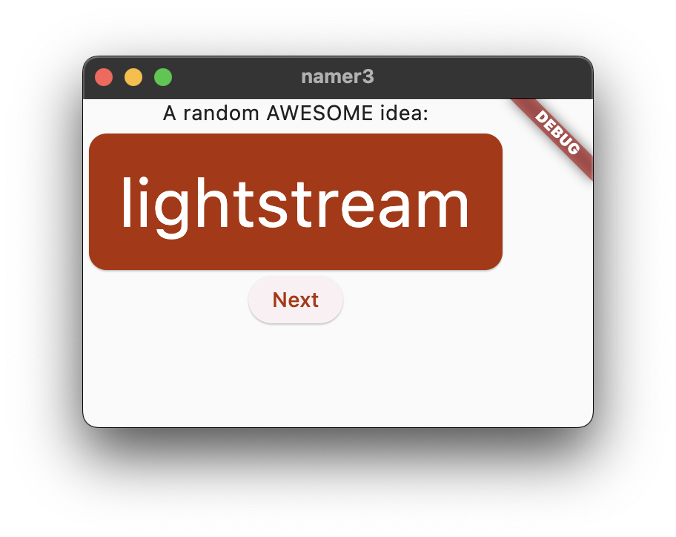

Nếu bạn muốn, hãy tiếp tục thay đổi thẻ. Dưới đây là một số ý tưởng:

* Bạn có thể thay đổi nhiều hơn về kiểu chữ bằng cách sử dụng **copyWith()** không chỉ thay đổi màu sắc. Để xem danh sách đầy đủ các thuộc tính bạn có thể thay đổi, hãy đặt con trỏ vào bất kỳ nơi nào bên trong dấu ngoặc đơn của **copyWith()** và nhấn **Ctrl+Shift+Space** (Win/Linux) hoặc **Cmd+Shift+Space** (Mac).
* Tương tự, bạn có thể thay đổi nhiều hơn về Widget **Card**. Ví dụ, bạn có thể làm lớn bóng đổ của thẻ bằng cách tăng giá trị của tham số **elevation**.
* Hãy thử thay đổi các màu sắc. Ngoài **theme.colorScheme.primary**, còn có **.secondary, .surface** và rất nhiều màu khác. Tất cả các màu này đều có màu tương ứng là **onPrimary**.

**Nâng cao khả năng tiếp cận**

Flutter mặc định làm cho ứng dụng dễ truy cập. Ví dụ, mọi ứng dụng Flutter đều đưa đúng văn bản và các yếu tố tương tác lên trình đọc màn hình như TalkBack và VoiceOver.

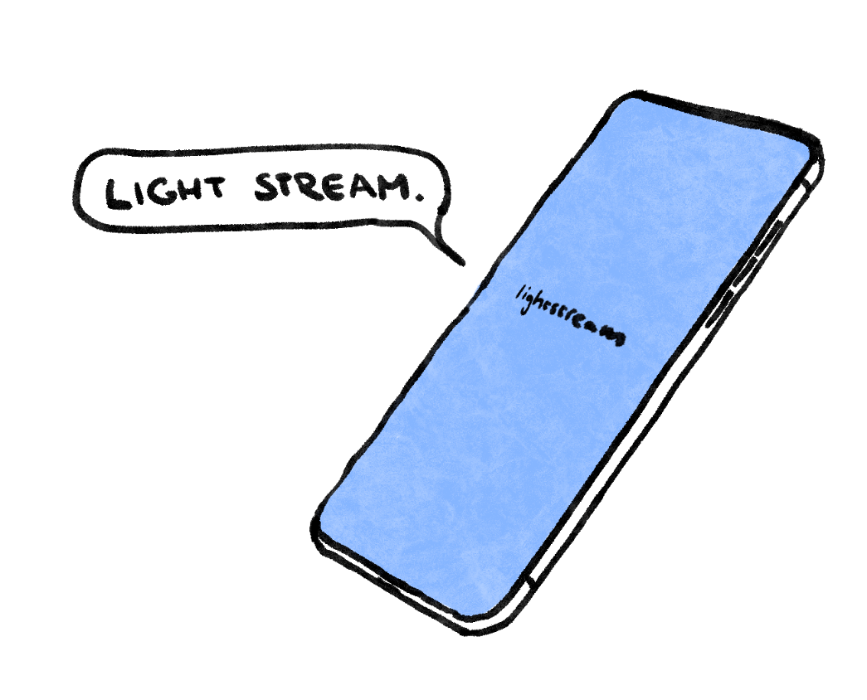

Tuy nhiên, đôi khi, có một số công việc cần thực hiện. Trong trường hợp của ứng dụng này, trình đọc màn hình có thể gặp vấn đề trong việc phát âm một số cặp từ được tạo ra. Trong khi con người không gặp vấn đề khi xác định hai từ trong **cheaphead**, một trình đọc màn hình có thể phát âm "**ph**" ở giữa từ như "**f**".

Một giải pháp đơn giản là thay thế **pair.asLowerCase** bằng **"${pair.first} ${pair.second}"**. Phương pháp sau sử dụng nội suy chuỗi để tạo ra một chuỗi (ví dụ **"cheap head"**) từ hai từ nằm trong **pair**. Sử dụng hai từ riêng biệt thay vì từ ghép đảm bảo trình đọc màn hình xác định chúng một cách thích hợp và mang đến trải nghiệm tốt hơn cho người dùng có khuyết tật thị giác.

Tuy nhiên, bạn có thể muốn giữ tính đơn giản về mặt hình thức của **pair.asLowerCase**. Sử dụng thuộc tính **semanticsLabel** của **Text** để ghi đè nội dung hình thức của Widget văn bản bằng nội dung ngữ nghĩa phù hợp hơn cho trình đọc màn hình.

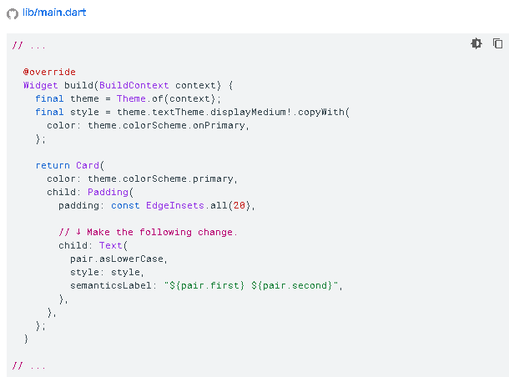

Bây giờ, các trình đọc màn hình đọc chính xác mỗi cặp từ được tạo ra, nhưng giao diện người dùng vẫn giữ nguyên. Hãy thử điều này bằng cách sử dụng một trình đọc màn hình trên thiết bị của bạn.

Mẹo: Flutter có nhiều công cụ cho tính khả dụng, bao gồm các kiểm tra tự động và widget Semantics (từ khóa Semantics). Tìm hiểu thêm trên trang Khả dụng tích hợp của tài liệu Flutter.

**Căn giữa giao diện người dùng**

Bây giờ đã có đủ sự nổi bật về mặt hình ảnh cho cặp từ ngẫu nhiên, đến lúc đặt nó vào trung tâm của cửa sổ/màn hình ứng dụng.

Trước tiên, hãy nhớ rằng BigCard là một phần của Column. Mặc định, các cột xếp chồng các phần tử con lên trên đầu nhưng chúng ta có thể dễ dàng ghi đè điều này. Hãy mở phương thức build() của MyHomePage và thực hiện thay đổi sau:

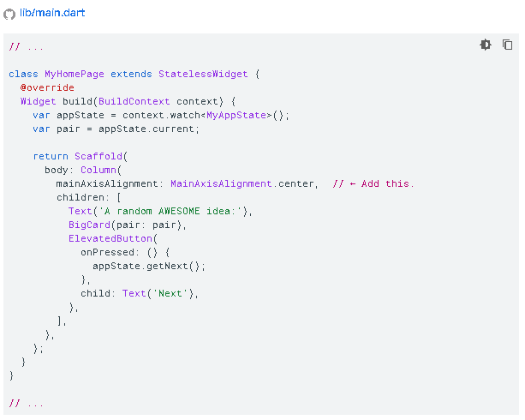

Điều này giữa các phần tử con trong **Column** theo trục chính (vertical).

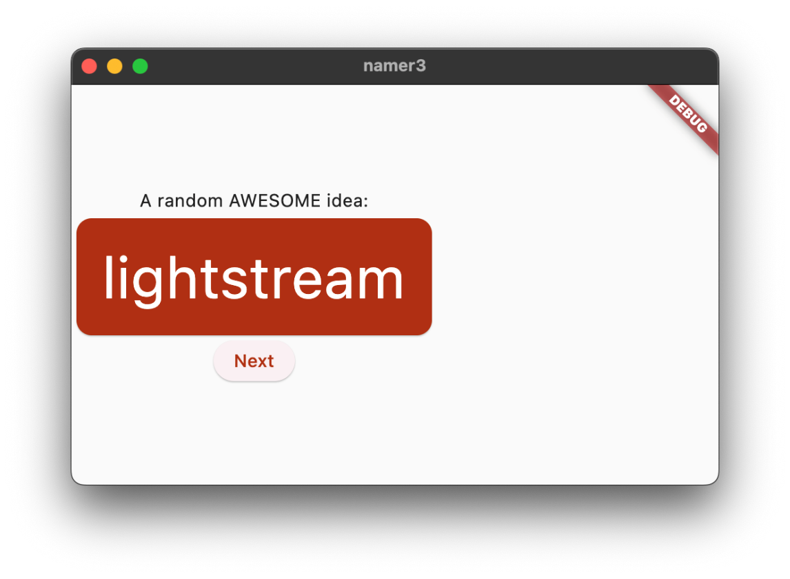

Các phần tử con đã được căn giữa theo trục chéo của cột (tức là đã được căn giữa theo chiều ngang). Nhưng chính **column** không được căn giữa bên trong **Scaffold**. Bạn có thể kiểm tra điều này bằng cách sử dụng **Widget Inspector**.



Widget Inspector thì nằm ngoài phạm vi của codelab này, nhưng bạn có thể thấy rằng khi **column** được tô sáng, nó không chiếm hết toàn bộ chiều rộng của ứng dụng. Nó chỉ chiếm không gian chiều ngang tối thiểu cần cho các phần tử con.

Bạn có thể căn giữa chính cột. Đặt con trỏ lên **Column**, gọi menu **Refactor** lên (**bằng Ctrl+.** hoặc **Cmd+.**), và chọn **Wrap with Center.**



Bây giờ ứng dụng sẽ trông như sau:

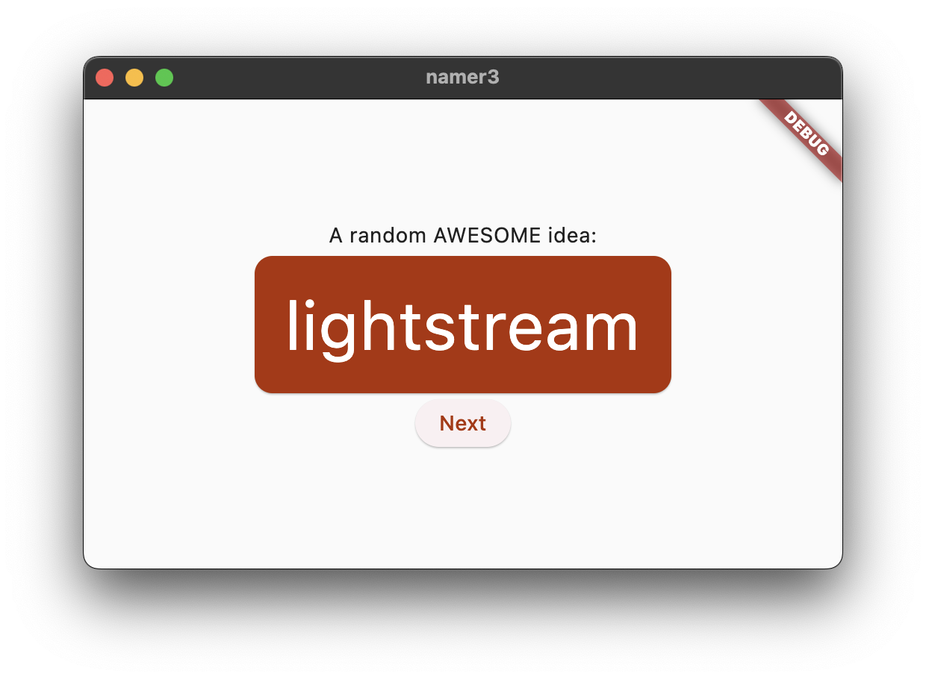

Nếu bạn muốn, bạn có thể điều chỉnh thêm.

* Bạn có thể xóa Widget Text ở trên BigCard. Có thể lập luận rằng văn bản mô tả ("Một ý tưởng TUYỆT VỜI ngẫu nhiên:") không cần thiết nữa vì giao diện người dùng vẫn hợp lý ngay cả khi không có nó. Và điều này giúp làm cho giao diện trở nên sạch sẽ hơn.
* Bạn cũng có thể thêm một SizedBox(height: 10) giữa BigCard và ElevatedButton. Như vậy, có thêm một chút khoảng cách giữa hai Widget này. SizedBox là một Widget thường được sử dụng để tạo ra "khoảng trống" hình ảnh.

Với những thay đổi tùy chọn, MyHomePage có mã như sau:

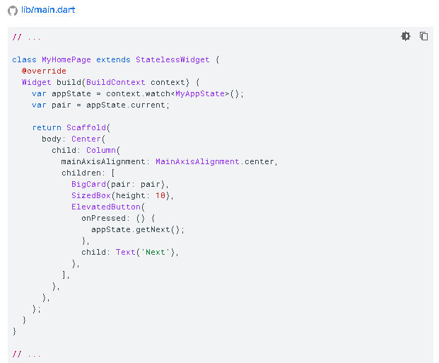

Và ứng dụng trông như sau:

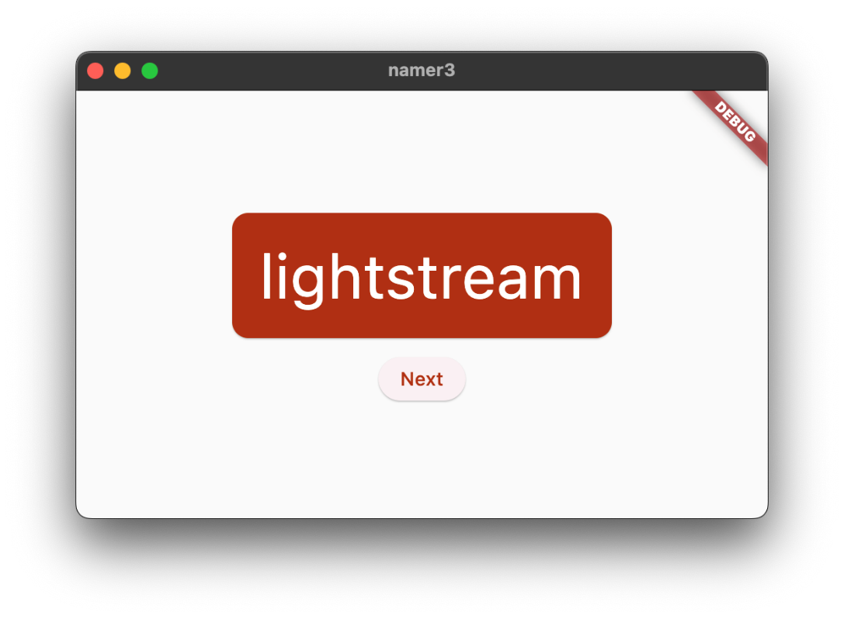

Ở phần tiếp theo, bạn sẽ thêm khả năng yêu thích (hoặc ‘thích') các từ được tạo ra.

**6. Thêm chức năng.**

Ứng dụng hoạt động và đôi khi cung cấp các cặp từ thú vị. Nhưng mỗi khi người dùng nhấp vào "Tiếp theo" (Next), mỗi cặp từ biến mất mãi mãi. Sẽ tốt hơn nếu có một cách để "ghi nhớ" các gợi ý tốt nhất, ví dụ như một nút 'Thích' (Like).

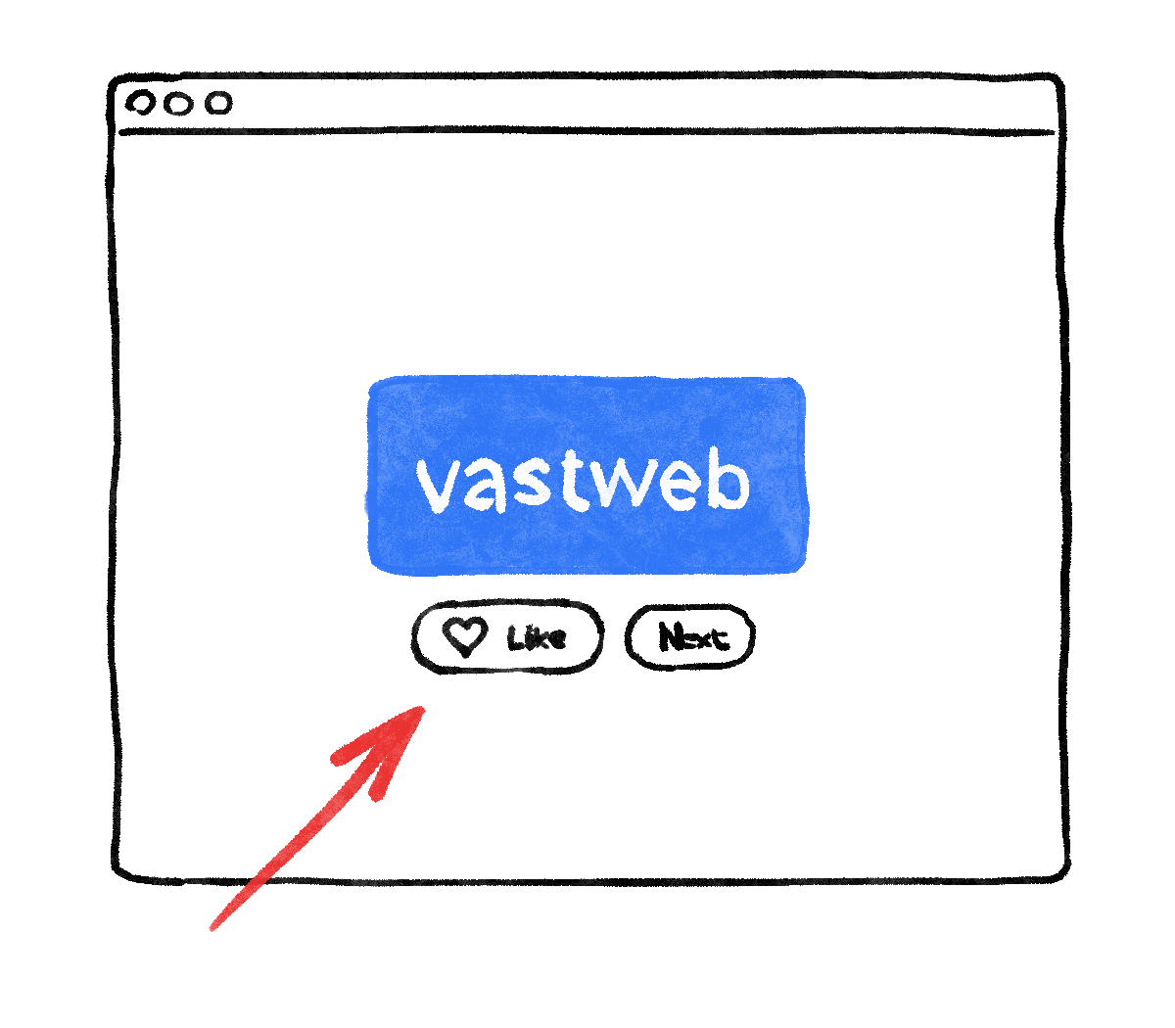

**Thêm logic kinh doanh vào**

Cuộn xuống phần MyAppState và thêm code sau đây:

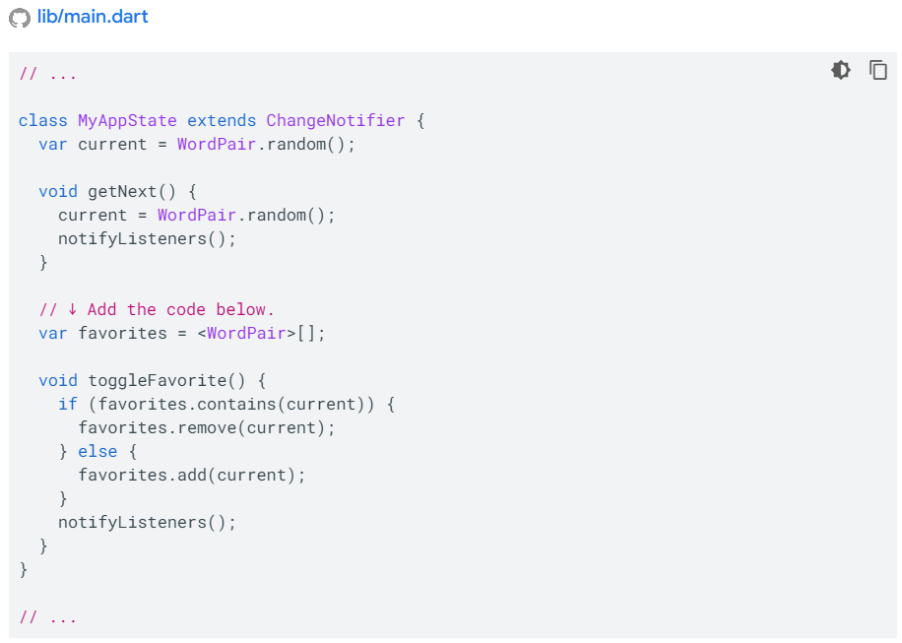

Hãy xem xét các thay đổi:

Bạn đã thêm một thuộc tính mới vào MyAppState gọi là favorites. Thuộc tính này được khởi tạo với một danh sách trống: [].

Bạn cũng chỉ định rằng danh sách này chỉ có thể chứa cặp từ: <WordPair>[], sử dụng kiểu generics. Điều này giúp làm cho ứng dụng của bạn mạnh mẽ hơn - Dart thậm chí từ chối chạy ứng dụng của bạn nếu bạn cố gắng thêm bất cứ điều gì khác ngoài WordPair vào nó. Lúc đó, bạn có thể sử dụng danh sách favorites với niềm tin rằng không bao giờ có bất kỳ đối tượng không mong muốn nào (như null) ẩn trong đó.

Lưu ý: Dart có các loại bộ sưu tập khác ngoài List (biểu thị bằng []). Bạn có thể cho rằng một Set (biểu thị bằng {}) sẽ hợp lý hơn cho một bộ sưu tập các yêu thích. Để làm cho bài hướng dẫn này đơn giản nhất có thể, chúng ta sẽ tiếp tục sử dụng một danh sách. Nhưng nếu bạn muốn, bạn có thể sử dụng một Set thay thế. Code sẽ không thay đổi nhiều.

Bạn cũng đã thêm một phương thức mới là toggleFavorite(), nó sẽ loại bỏ cặp từ hiện tại khỏi danh sách các yêu thích (nếu nó đã tồn tại trong danh sách), hoặc thêm nó vào (nếu nó chưa tồn tại trong danh sách). Trong cả hai trường hợp, mã sẽ gọi phương thức notifyListeners(); sau đó.

Thêm nút

Sau khi hoàn thành "logic kinh doanh", bây giờ chúng ta sẽ làm việc với giao diện người dùng một lần nữa. Để đặt nút "Thích" (Like) bên trái của nút "Tiếp theo" (Next) cần sử dụng một Row. Widget Row là biến thể ngang của Column, mà bạn đã thấy trước đó.

Đầu tiên, hãy bọc nút hiện tại trong một Row. Đến phương thức build() của MyHomePage, đặt con trỏ vào ElevatedButton, gọi menu Refactor với Ctrl+. hoặc Cmd+., sau đó chọn Wrap with Row.



Khi bạn lưu, bạn sẽ nhận thấy rằng Row hoạt động tương tự như Column - mặc định, nó sẽ xếp các con của nó ở bên trái. (Column xếp các con của nó ở phía trên.) Để sửa điều này, bạn có thể sử dụng cách tiếp cận giống như trước đó, nhưng với mainAxisAlignment. Tuy nhiên, vì mục đích học tập, hãy sử dụng mainAxisSize. Điều này cho biết cho Row không chiếm hết không gian ngang có sẵn.

Thực hiện thay đổi sau:

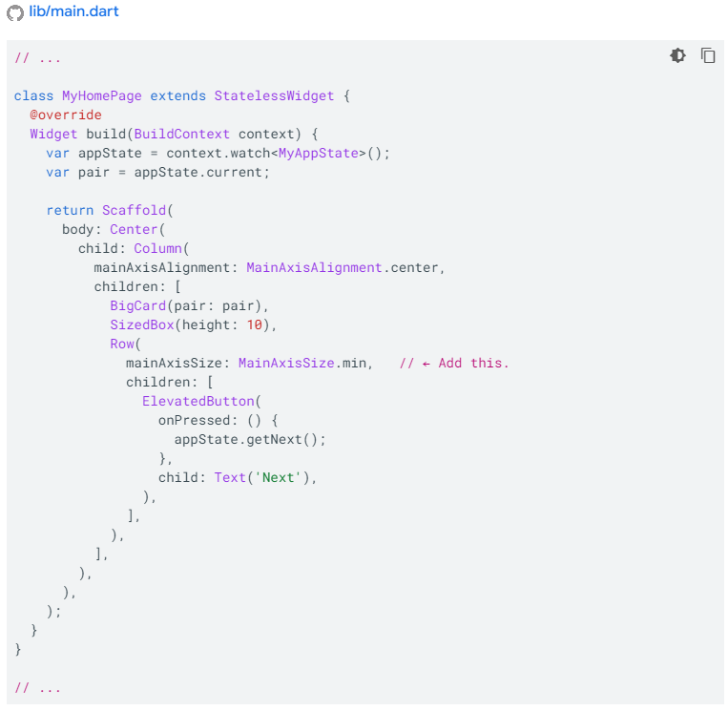

Giao diện người dùng đã quay trở lại như ban đầu.

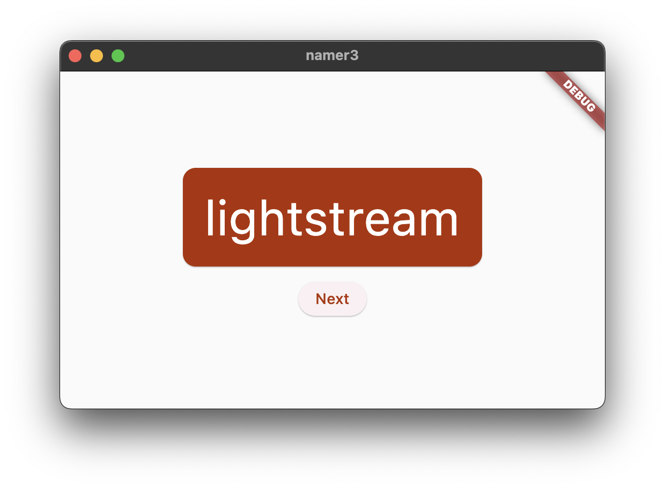

Tiếp theo, hãy thêm nút "Thích" (Like) và kết nối nó với phương thức toggleFavorite(). Thử thách cho bạn là trước tiên hãy thử làm điều này một mình, không nhìn vào đoạn code bên dưới.

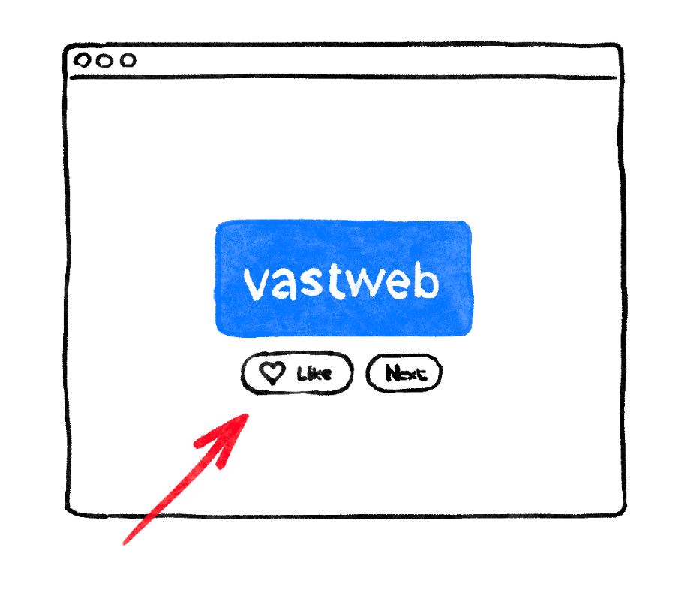

Không sao nếu bạn không làm theo cách giống như được thực hiện dưới đây. Trên thực tế, đừng lo lắng về biểu tượng trái tim nếu bạn không muốn thách thức lớn.

Hoàn toàn bình thường nếu bạn không thành công - đây là giờ đầu tiên của bạn với Flutter.

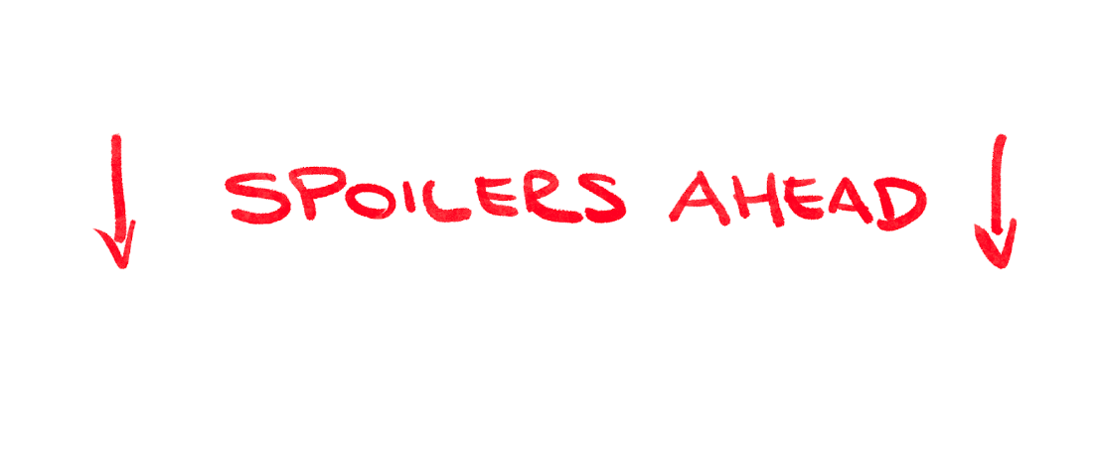

Dưới đây là một cách để thêm nút thứ hai vào MyHomePage. Lần này, sử dụng hàm tạo ElevatedButton.icon() để tạo một nút có biểu tượng. Và ở đầu phương thức build, chọn biểu tượng thích hợp tùy thuộc vào việc cặp từ hiện tại đã có trong danh sách yêu thích hay chưa. Hãy chú ý sử dụng SizedBox một lần nữa, để giữ khoảng cách giữa hai nút.

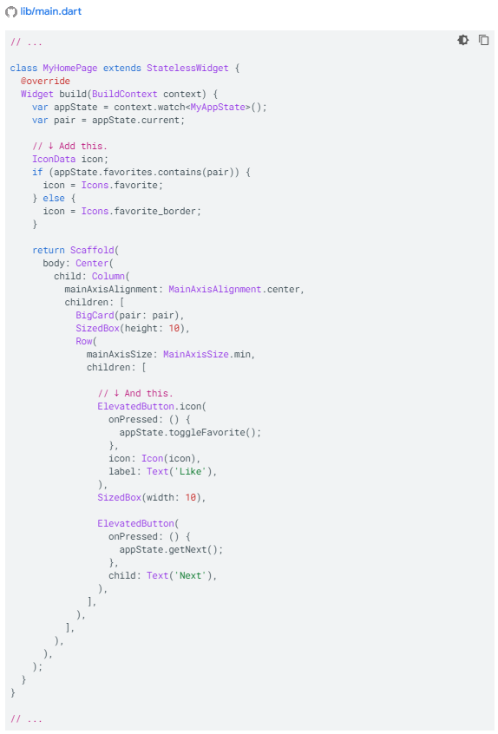

Ứng dụng sẽ trông như sau:



Rất tiếc là người dùng không thể nhìn thấy các yêu thích. Đến lúc thêm một màn hình hoàn toàn riêng biệt vào ứng dụng của chúng ta. Gặp lại bạn ở phần tiếp theo!

**7. Thêm đường dẫn**

Hầu hết các ứng dụng không thể chứa mọi thứ trong một màn hình. Ứng dụng cụ thể này có thể có, nhưng vì mục đích để học, bạn sẽ tạo một màn hình riêng cho các mục yêu thích của người dùng. Để chuyển đổi giữa hai màn hình, bạn sẽ triển khai **StatefulWidget** đầu tiên của mình.

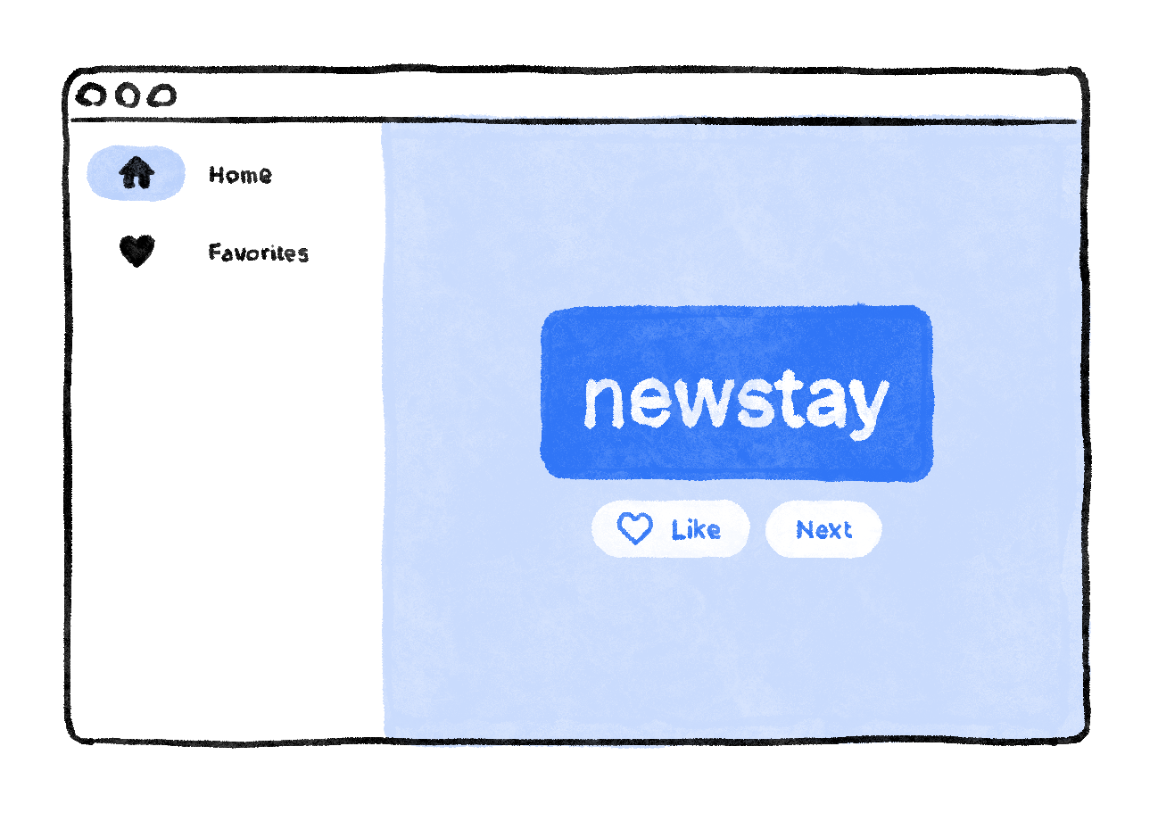

Để đi vào phần cốt lõi của bước này càng sớm càng tốt, hãy chia **MyHomePage** thành 2 tiện ích con riêng biệt.

Chọn tất cả **MyHomePage**, xóa nó và thay thế bằng đoạn mã sau:

// ...  
  
class MyHomePage extends StatelessWidget {  
  @override  
  Widget build(BuildContext context) {  
    return Scaffold(  
      body: Row(  
        children: [  
          SafeArea(  
            child: NavigationRail(  
              extended: false,  
              destinations: [  
                NavigationRailDestination(  
                  icon: Icon(Icons.home),  
                  label: Text('Home'),  
                ),  
                NavigationRailDestination(  
                  icon: Icon(Icons.favorite),  
                  label: Text('Favorites'),  
                ),  
              ],  
              selectedIndex: 0,  
              onDestinationSelected: (value) {  
                print('selected: $value');  
              },  
            ),  
          ),  
          Expanded(  
            child: Container(  
              color: Theme.of(context).colorScheme.primaryContainer,  
              child: GeneratorPage(),  
            ),  
          ),  
        ],  
      ),  
    );  
  }  
}  
  
  
class GeneratorPage extends StatelessWidget {  
  @override  
  Widget build(BuildContext context) {  
    var appState = context.watch<MyAppState>();  
    var pair = appState.current;  
  
    IconData icon;  
    if (appState.favorites.contains(pair)) {  
      icon = Icons.favorite;  
    } else {  
      icon = Icons.favorite\_border;  
    }  
  
    return Center(  
      child: Column(  
        mainAxisAlignment: MainAxisAlignment.center,  
        children: [  
          BigCard(pair: pair),  
          SizedBox(height: 10),  
          Row(  
            mainAxisSize: MainAxisSize.min,  
            children: [  
              ElevatedButton.icon(  
                onPressed: () {  
                  appState.toggleFavorite();  
                },  
                icon: Icon(icon),  
                label: Text('Like'),  
              ),  
              SizedBox(width: 10),  
              ElevatedButton(  
                onPressed: () {  
                  appState.getNext();  
                },  
                child: Text('Next'),  
              ),  
            ],  
          ),  
        ],  
      ),  
    );  
  }  
}  
  
// ...

Khi lưu lại, bạn sẽ thấy mặt trực quan của giao diện người dùng đã sẵn sàng nhưng nó không hoạt động. Nhấp vào ♥︎ (trái tim) ở phần điều hướng bên trái nhưng chưa có gì xảy ra cả.

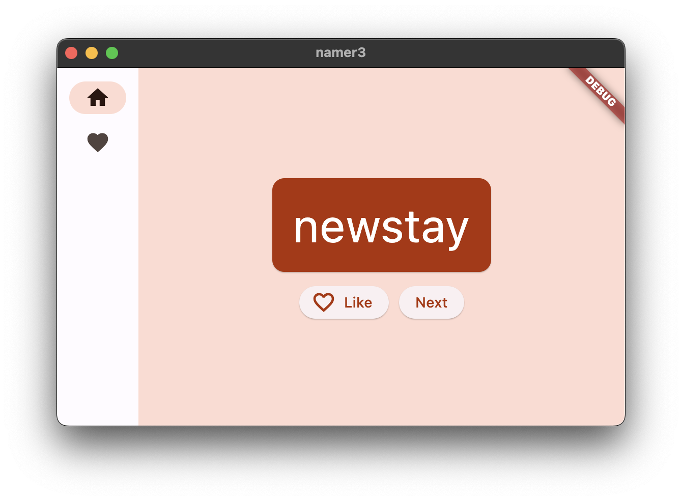

Kiểm tra các thay đổi:

* Đầu tiên, lưu ý rằng toàn bộ nội dung của **MyHomePage** được trích xuất thành một tiện ích con mới, **GeneratorPage**. Phần duy nhất của tiện ích **MyHomePage** cũ không được trích xuất là **Scaffold**.
* **MyHomePage** mới chứa một Hàng có hai phần tử con. Tiện ích đầu tiên là **SafeArea** và tiện ích thứ hai là Tiện ích **Expanded**.
* **SafeArea** đảm bảo rằng phần tử con của nó không bị che khuất bởi phần cứng hoặc thanh trạng thái. Ví dụ: trong ứng dụng này, tiện ích bao quanh **NavigationRail** để ngăn không cho các nút điều hướng bị che khuất bởi thanh trạng thái trên thiết bị di động.
* Bạn có thể thay đổi dòng **extended: false** trong NavigationRail thành **true**. Điều này hiển thị các nhãn bên cạnh các biểu tượng. Ở bước tiếp theo, bạn sẽ học cách tự động thực hiện việc này khi ứng dụng có đủ không gian theo chiều ngang.
* Thanh điều hướng có hai trang (Trang chủ và Mục ưa thích), với các biểu tượng và nhãn tương ứng. Nó cũng xác định hiện tại đang ở trang nào dựa vào chỉ mục. Chỉ mục được chọn bằng 0 nghĩa là trang đầu tiên, chỉ mục được chọn bằng 1 nghĩa là trang thứ hai, và cứ thế tăng dần.
* Thanh điều hướng cũng xác định điều gì sẽ xảy ra khi người dùng chọn một trong các trang với **onDestinationSelected**. Hiện tại, ứng dụng chỉ xuất giá trị chỉ mục được yêu cầu bằng **print()**.
* Phần tử thứ hai của **Row** là tiện ích **Expanded**. Các tiện ích mở rộng cực kỳ hữu ích trong các hàng và cột - chúng cho phép bạn thể hiện các bố cục trong đó một số phần tử con chỉ chiếm bao nhiêu dung lượng mà chúng cần (trong trường hợp này là **NavigationRail**) và các tiện ích con khác sẽ chiếm nhiều không gian còn lại nhất có thể (trong trường hợp này là **Expanded**). Hiểu theo cách khác là "tham lam". Nếu bạn muốn hiểu rõ hơn về vai trò của tiện ích này, hãy thử bọc tiện ích **NavigationRail** bằng một tiện ích **Expanded** khác. Bố cục kết quả trông giống như thế này:

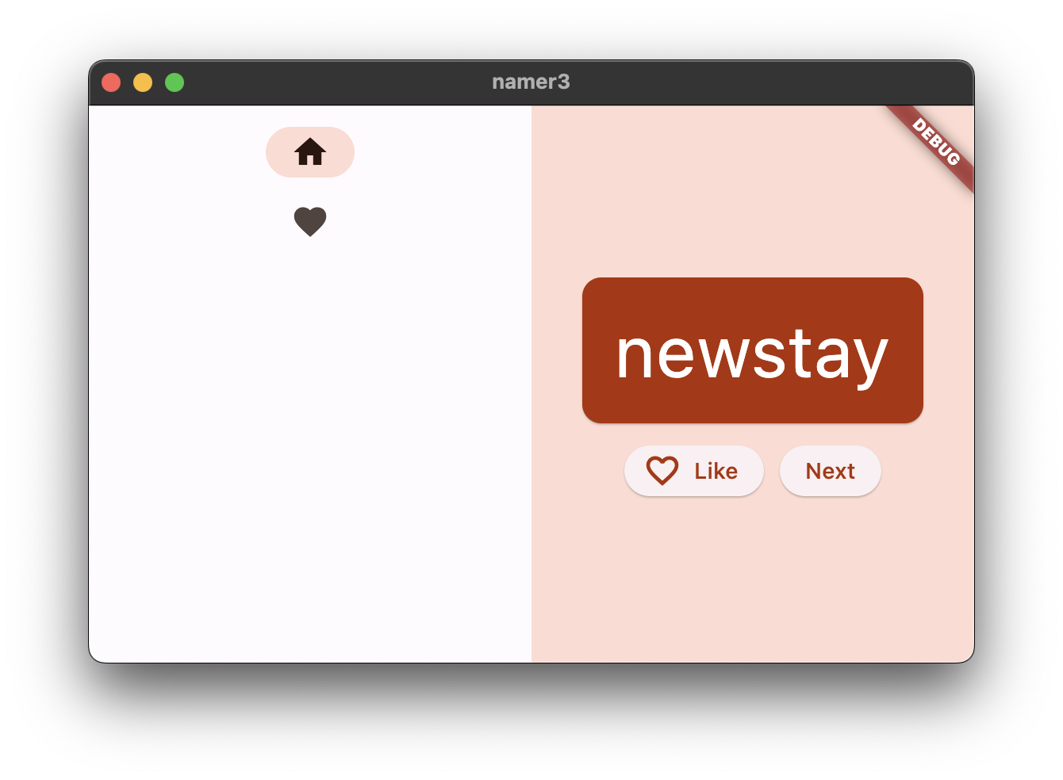

* Hai tiện ích **Expanded** phân chia tất cả không gian theo chiều ngang có sẵn giữa chúng, mặc dù thanh điều hướng chỉ thực sự cần một phần nhỏ ở bên trái.
* Bên trong tiện ích **Expanded**, có một **Container** được tô màu và bên trong container chứa **GeneratorPage**.

**Các tiện ích không trạng thái so với có trạng thái**

Cho đến bây giờ, **MyAppState** đã đáp ứng tất cả các nhu cầu về trạng thái của bạn. Đó là lý do tại sao tất cả các tiện ích bạn đã viết cho đến nay đều không có trạng thái. Chúng không chứa bất kỳ trạng thái có thể thay đổi nào của riêng chúng. Không có tiện ích nào có thể tự thay đổi - chúng phải đi qua **MyAppState**.

Bạn cần một số cách để giữ giá trị của chỉ mục đã chọn của thanh điều hướng. Bạn cũng muốn có thể thay đổi giá trị này từ bên trong hàm gọi lại **onDestinationSelected**.

Bạn có thể thêm **selectedIndex** làm thuộc tính khác của **MyAppState**. Và nó sẽ hoạt động. Nhưng bạn có thể tưởng tượng rằng trạng thái ứng dụng sẽ nhanh chóng phát triển ngoài lý do nếu mọi tiện ích đều lưu trữ các giá trị của nó trong đó.

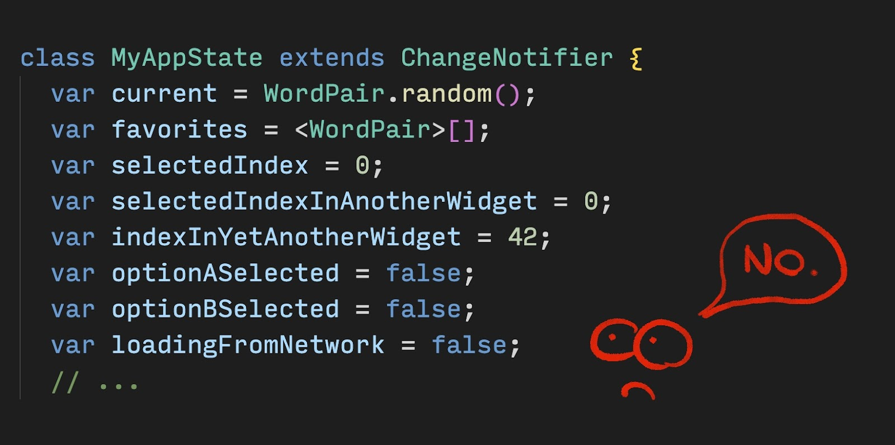

Một số trạng thái chỉ liên quan đến một tiện ích duy nhất, vì vậy trạng thái đó sẽ ở cùng với tiện ích đó.

Nhập **StatefulWidget**, một loại widget có **State**. Đầu tiên, chuyển đổi **MyHomePage** thành một widget có trạng thái.

Đặt con trỏ của bạn trên dòng đầu tiên của **MyHomePage** (dòng bắt đầu bằng **lớp MyHomePage...**) và gọi menu **Refactor** bằng **Ctrl+.** hoặc **Cmd+.**. Sau đó, chọn **Convert to StatefulWidget**.



IDE tạo một lớp mới cho bạn, \_**MyHomePageState**. Lớp này mở rộng **State** và do đó có thể quản lý các giá trị của chính nó. (Nó có thể tự thay đổi.) Cũng lưu ý rằng phương thức **build** từ tiện ích không trạng thái cũ đã chuyển sang \_**MyHomePageState** (thay vì ở trong tiện ích). Nó đã được di chuyển nguyên văn - không có gì thay đổi bên trong phương thức **build**. Bây giờ nó chỉ đơn thuần hoạt động ở một nơi khác.

Dấu gạch dưới (\_) ở đầu \_**MyHomePageState** đặt lớp đó ở chế độ riêng tư và được trình biên dịch thực thi. Nếu bạn muốn biết thêm về quyền riêng tư trong Dart và các chủ đề khác, hãy đọc Tham quan ngôn ngữ.

**setState**

Tiện ích trạng thái mới chỉ cần theo dõi một biến: **selectIndex**. Thực hiện 3 thay đổi sau đối với \_**MyHomePageState**:

// ...  
  
class \_MyHomePageState extends State<MyHomePage> {  
  
  var selectedIndex = 0;     // ← Add this property.  
  
  @override  
  Widget build(BuildContext context) {  
    return Scaffold(  
      body: Row(  
        children: [  
          SafeArea(  
            child: NavigationRail(  
              extended: false,  
              destinations: [  
                NavigationRailDestination(  
                  icon: Icon(Icons.home),  
                  label: Text('Home'),  
                ),  
                NavigationRailDestination(  
                  icon: Icon(Icons.favorite),  
                  label: Text('Favorites'),  
                ),  
              ],  
              selectedIndex: selectedIndex,    // ← Change to this.  
              onDestinationSelected: (value) {  
  
                // ↓ Replace print with this.  
                setState(() {  
                  selectedIndex = value;  
                });  
  
              },  
            ),  
          ),  
          Expanded(  
            child: Container(  
              color: Theme.of(context).colorScheme.primaryContainer,  
              child: GeneratorPage(),  
            ),  
          ),  
        ],  
      ),  
    );  
  }  
}  
  
// ...

Kiểm tra các thay đổi:

* Bạn giới thiệu một biến mới, **selectIndex**, và khởi tạo nó bằng 0.
* Bạn sử dụng biến mới này trong định nghĩa Thanh điều hướng thay vì 0 được mã hóa cứng đã có cho đến bây giờ.
* Khi gọi lại **onDestinationSelected**, thay vì chỉ in giá trị mới ra bàn điều khiển, bạn chỉ định giá trị đó cho **selectIndex** bên trong lệnh gọi **setState().** Cuộc gọi này tương tự như phương thức **notifyListeners()** được sử dụng trước đó - nó đảm bảo rằng giao diện người dùng cập nhật.



Thanh điều hướng hiện đáp ứng với tương tác của người dùng. Nhưng khu vực mở rộng bên phải vẫn giữ nguyên. Đó là bởi vì mã không sử dụng **selectedIndex** để xác định màn hình nào sẽ hiển thị.

**Sử dụng selectedIndex**

Đặt đoạn mã sau vào đầu phương thức xây dựng của \_**MyHomePageState**, ngay trước **return Scaffold:**

// ...  
  
Widget page;  
switch (selectedIndex) {  
  case 0:  
    page = GeneratorPage();  
    break;  
  case 1:  
    page = Placeholder();  
    break;  
  default:  
    throw UnimplementedError('no widget for $selectedIndex');  
}  
  
// ...

Kiểm tra đoạn mã này:

* Đoạn mã khai báo một biến mới, trang, kiểu Widget.
* Sau đó, câu lệnh chuyển đổi sẽ gán một màn hình cho trang, theo giá trị hiện tại trong Chỉ mục đã chọn.
* Vì chưa có Trang yêu thích, hãy sử dụng Trình giữ chỗ; một tiện ích tiện ích vẽ một hình chữ nhật chéo ở bất cứ nơi nào bạn đặt nó, đánh dấu phần đó của giao diện người dùng là chưa hoàn thành.

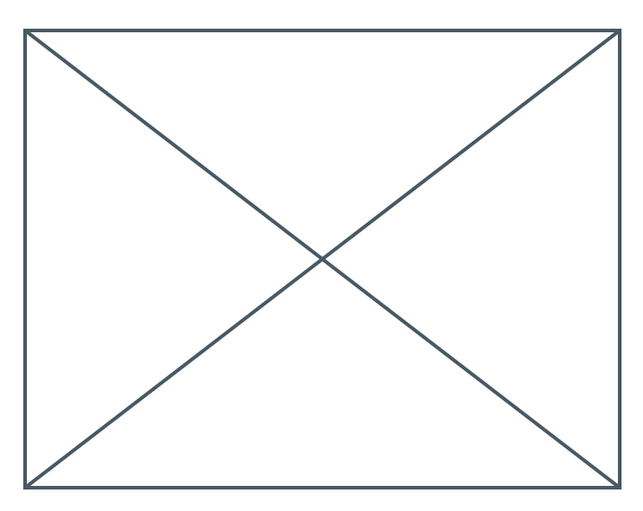

* Áp dụng nguyên tắc **fail-fast**, câu lệnh switch cũng đảm bảo đưa ra lỗi nếu **selectedIndex** không phải là 0 hoặc 1. Điều này giúp ngăn ngừa lỗi trong dòng. Nếu bạn từng thêm một điểm đến mới vào thanh điều hướng và quên cập nhật mã này, thì chương trình sẽ gặp sự cố trong quá trình phát triển (trái ngược với việc cho phép bạn đoán tại sao mọi thứ không hoạt động hoặc cho phép bạn xuất bản mã lỗi vào sản xuất).

Bây giờ trang đó chứa tiện ích mà bạn muốn hiển thị ở bên phải, bạn có thể đoán được những thay đổi nào khác là cần thiết.

Đây là \_**MyHomePageState** sau thay đổi duy nhất còn lại đó:

// ...  
  
class \_MyHomePageState extends State<MyHomePage> {  
  var selectedIndex = 0;  
  
  @override  
  Widget build(BuildContext context) {  
    Widget page;  
    switch (selectedIndex) {  
      case 0:  
        page = GeneratorPage();  
        break;  
      case 1:  
        page = Placeholder();  
        break;  
      default:  
        throw UnimplementedError('no widget for $selectedIndex');  
    }  
  
    return Scaffold(  
      body: Row(  
        children: [  
          SafeArea(  
            child: NavigationRail(  
              extended: false,  
              destinations: [  
                NavigationRailDestination(  
                  icon: Icon(Icons.home),  
                  label: Text('Home'),  
                ),  
                NavigationRailDestination(  
                  icon: Icon(Icons.favorite),  
                  label: Text('Favorites'),  
                ),  
              ],  
              selectedIndex: selectedIndex,  
              onDestinationSelected: (value) {  
                setState(() {  
                  selectedIndex = value;  
                });  
              },  
            ),  
          ),  
          Expanded(  
            child: Container(  
              color: Theme.of(context).colorScheme.primaryContainer,  
              child: page,  // ← Here.  
            ),  
          ),  
        ],  
      ),  
    );  
  }  
}  
  
  
// ...

Ứng dụng hiện chuyển đổi giữa **GeneratorPage** của chúng tôi và trình giữ chỗ sẽ sớm trở thành trang **Favorites**.



**Khả năng đáp ứng**

Tiếp theo, làm cho đường ray điều hướng phản ứng nhanh. Điều đó có nghĩa là, làm cho nó tự động hiển thị các nhãn (sử dụng phần **extended: true**) khi có đủ chỗ cho chúng.

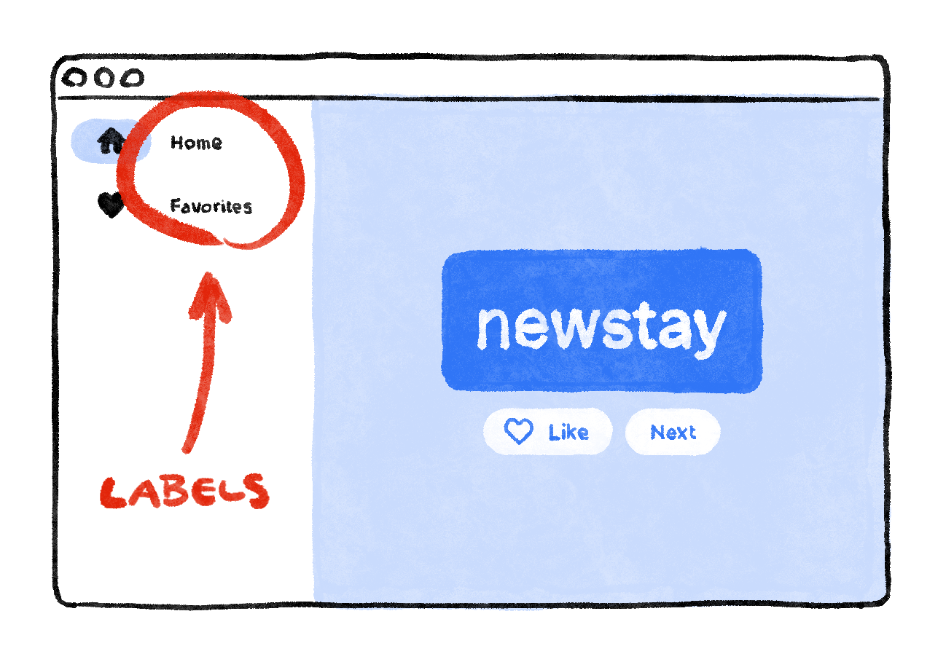

Flutter cung cấp một số tiện ích giúp bạn làm cho ứng dụng của mình phản hồi tự động. Ví dụ: **Wrap** là một tiện ích tương tự như **Row** hoặc **Column** tự động ngắt dòng con sang "dòng" tiếp theo (được gọi là "chạy") khi không có đủ khoảng trống theo chiều dọc hoặc chiều ngang. Có **FittedBox**, một tiện ích tự động điều chỉnh phần con của nó vào không gian có sẵn theo thông số kỹ thuật của bạn.

Nhưng **NavigationRail** không tự động hiển thị nhãn khi có đủ dung lượng vì nó không thể biết thế nào là đủ dung lượng trong mọi ngữ cảnh. Tùy thuộc vào bạn, nhà phát triển, để thực hiện cuộc gọi đó.

Giả sử bạn quyết định chỉ hiển thị nhãn nếu **MyHomePage** rộng ít nhất 600 pixel.

**Lưu ý:** Flutter hoạt động với các pixel logic dưới dạng đơn vị độ dài. Đôi khi chúng còn được gọi là **pixel độc lập với thiết bị**. Phần đệm 8 pixel trông giống nhau bất kể ứng dụng đang chạy trên điện thoại cũ có độ phân giải thấp hay thiết bị 'võng mạc' mới hơn. Có khoảng 38 pixel logic trên mỗi cm hoặc khoảng 96 pixel logic trên mỗi inch của màn hình vật lý.

Tiện ích sử dụng trong trường hợp này là **LayoutBuilder**. Nó cho phép bạn thay đổi cây phụ tùng của mình tùy thuộc vào dung lượng trống mà bạn có.

Một lần nữa, hãy sử dụng menu **Refactor** của Flutter trong Mã VS để thực hiện các thay đổi cần thiết. Tuy nhiên, lần này phức tạp hơn một chút:

* Bên trong phương thức xây dựng của \_**MyHomePageState**, đặt con trỏ của bạn vào **Scaffold**.
* Gọi menu **Refactor** bằng **Ctrl+.** (Windows/Linux) hoặc **Cmd+.** (Mạc).
* Chọn **Wrap with Builder** và nhấn **Enter**.
* Sửa đổi tên của **Builder** mới được thêm vào **LayoutBuilder**.
* Sửa đổi danh sách tham số gọi lại từ (**context**) thành (**context**, **constraints**).



Gọi lại **builder** của **LayoutBuilder** được gọi mỗi khi các ràng buộc thay đổi. Điều này xảy ra khi, ví dụ:

* Người dùng thay đổi kích thước cửa sổ của ứng dụng
* Người dùng xoay điện thoại của họ từ chế độ dọc sang chế độ ngang hoặc quay lại
* Một số tiện ích bên cạnh **MyHomePage** tăng kích thước, làm cho các ràng buộc của **MyHomePage** nhỏ hơn
* Và như thế

Bây giờ, mã của bạn có thể quyết định có hiển thị nhãn hay không bằng cách truy vấn các ràng buộc hiện tại. Thực hiện thay đổi một dòng sau đối với phương thức xây dựng của \_**MyHomePageState**:

// ...  
  
class \_MyHomePageState extends State<MyHomePage> {  
  var selectedIndex = 0;  
  
  @override  
  Widget build(BuildContext context) {  
    Widget page;  
    switch (selectedIndex) {  
      case 0:  
        page = GeneratorPage();  
        break;  
      case 1:  
        page = Placeholder();  
        break;  
      default:  
        throw UnimplementedError('no widget for $selectedIndex');  
    }  
  
    return LayoutBuilder(builder: (context, constraints) {  
      return Scaffold(  
        body: Row(  
          children: [  
            SafeArea(  
              child: NavigationRail(  
                extended: constraints.maxWidth >= 600,  // ← Here.  
                destinations: [  
                  NavigationRailDestination(  
                    icon: Icon(Icons.home),  
                    label: Text('Home'),  
                  ),  
                  NavigationRailDestination(  
                    icon: Icon(Icons.favorite),  
                    label: Text('Favorites'),  
                  ),  
                ],  
                selectedIndex: selectedIndex,  
                onDestinationSelected: (value) {  
                  setState(() {  
                    selectedIndex = value;  
                  });  
                },  
              ),  
            ),  
            Expanded(  
              child: Container(  
                color: Theme.of(context).colorScheme.primaryContainer,  
                child: page,  
              ),  
            ),  
          ],  
        ),  
      );  
    });  
  }  
}  
  
  
// ...

Bây giờ, ứng dụng của bạn phản ứng với môi trường của nó, chẳng hạn như kích thước màn hình, hướng và nền tảng! Nói cách khác, nó đáp ứng!.



Công việc duy nhất còn lại là thay thế **Placeholder** đó bằng một màn hình **Favorites** thực sự. Điều đó được đề cập trong phần tiếp theo.

**8. Thêm 1 trang mới**

Nhớ cái tiện ích Placeholder mà chúng ta đã sử dụng thay vì trang Favorites không?



Đến lúc phải sửa lỗi này.

Nếu bạn muốn thử thách mình, hãy cố gắng thực hiện bước này một mình. Mục tiêu của bạn là hiển thị danh sách các mục yêu thích trong một tiện ích mới không có trạng thái, **FavoritesPage**, và sau đó hiển thị tiện ích đó thay vì **Placeholder**.

Dưới đây là một số chỉ dẫn:

* Khi bạn muốn có một cột có thể cuộn, hãy sử dụng tiện ích **ListView**.
* Hãy nhớ, để truy cập vào thể hiện **MyAppState** từ bất kỳ tiện ích nào, hãy sử dụng **context.watch<MyAppState>()**.
* Nếu bạn muốn thử một tiện ích mới, **ListTile** có các thuộc tính như **title** (thường dùng cho văn bản), **leading** (dùng cho biểu tượng hoặc hình đại diện) và **onTap** (dùng cho tương tác). Tuy nhiên, bạn cũng có thể đạt được các hiệu ứng tương tự bằng cách sử dụng các tiện ích bạn đã biết.
* Dart cho phép sử dụng vòng lặp **for** bên trong các chữ ký của bộ sưu tập (collection literals). Ví dụ, nếu **messages** chứa một danh sách các chuỗi, bạn có thể có mã như sau: [for (var message in messages) message].

**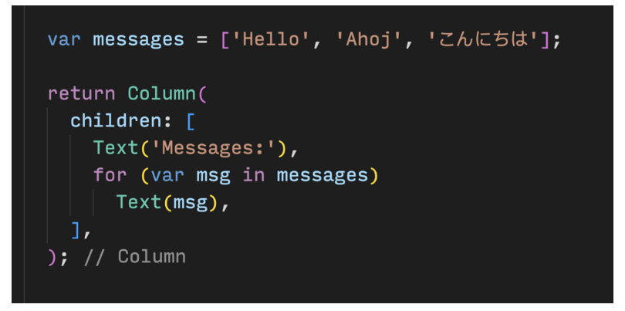**

Nếu bạn quen thuộc hơn với lập trình hàm, Dart cũng cho phép bạn viết mã như **messages.map((m) => Text(m)).toList()**. Và tất nhiên, bạn luôn có thể tạo một danh sách các tiện ích và thêm chúng theo cách mệnh lệch bên trong phương thức **build**.

Lợi ích của việc tự thêm trang **Favorites** là bạn sẽ học được nhiều hơn thông qua việc đưa ra quyết định của riêng mình. Nhược điểm là bạn có thể gặp khó khăn mà chưa thể tự giải quyết được. Hãy nhớ rằng thất bại là chuyện bình thường và là một trong những yếu tố quan trọng nhất trong quá trình học. Không ai mong đợi bạn sẽ hoàn thành phát triển Flutter một cách thành công trong giờ đầu tiên, và bạn cũng không nên làm vậy.

**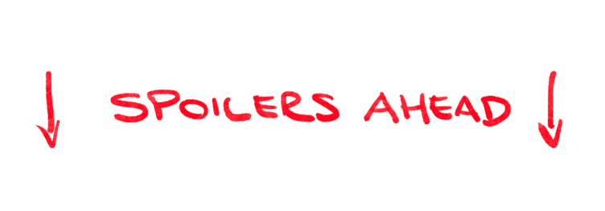**

Những gì tiếp theo sẽ chỉ là một trong nhiều cách để thực hiện trang yêu thích. Cách triển khai này (hy vọng là) sẽ truyền cảm hứng cho bạn để tương tác với mã - cải thiện giao diện người dùng và tạo nên phong cách riêng của bạn.

Dưới đây là lớp **FavoritesPage** mới:

**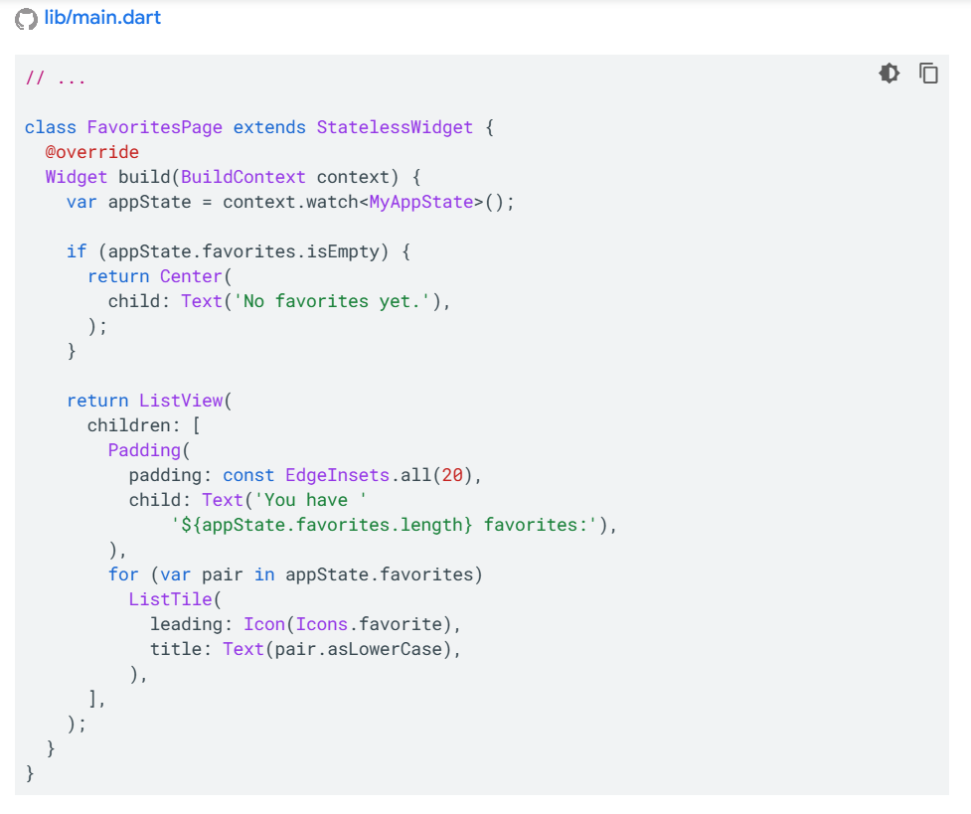**

Đây là công việc mà tiện ích thực hiện:

* Nó lấy trạng thái hiện tại của ứng dụng.
* Nếu danh sách các mục yêu thích rỗng, nó sẽ hiển thị một thông báo được căn giữa: **"Chưa có mục yêu thích nào\*.\*"**
* Nếu danh sách có mục yêu thích, nó sẽ hiển thị một danh sách có thể cuộn.
* Danh sách bắt đầu bằng một bản tóm tắt (ví dụ: **"Bạn có 5 mục yêu thích\*.\*"**).
* Sau đó, mã sẽ lặp qua tất cả các mục yêu thích và xây dựng một tiện ích **ListTile** cho từng mục.

Bây giờ chỉ cần thay thế tiện ích **Placeholder** bằng **FavoritesPage.**



You can get the final code of this app in the [codelab repo](https://github.com/flutter/codelabs/tree/main/namer/step_08" \t "_blank) on GitHub.

**9. Bước kế tiếp**

**Xin chúc mừng!**

Nhìn bạn đi! Bạn đã biến một khung cơ bản không chức năng với một **Column** và hai tiện ích **Text** thành một ứng dụng nhỏ đáng yêu và đáp ứng.

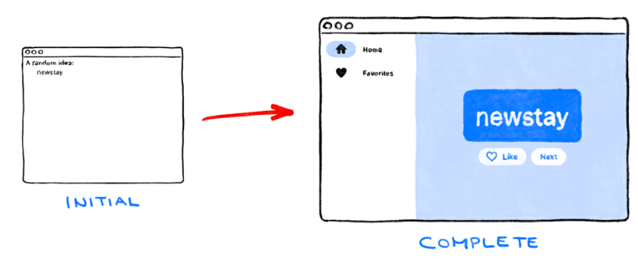

**Những gì chúng ta đã bao gồm:**

* Cơ bản về cách Flutter hoạt động.
* Tạo bố cục trong Flutter.
* Kết nối tương tác người dùng (như nhấn nút) với hành vi của ứng dụng.
* Giữ mã Flutter của bạn được tổ chức gọn gàng.
* Làm cho ứng dụng của bạn đáp ứng.
* Đạt được giao diện thống nhất và trải nghiệm cảm nhận nhất cho ứng dụng của bạn.

**Còn tiếp theo?**

* Thử nghiệm nhiều hơn với ứng dụng mà bạn đã viết trong bài lab này.
* Xem mã nguồn của phiên bản nâng cao của cùng một ứng dụng, để thấy bạn có thể thêm danh sách có hiệu ứng, gradient, cross-fades và nhiều tính năng khác.



* Hãy theo dõi cuộc hành trình học tập của bạn bằng cách truy cập flutter.dev/learn.